初中物理实验归类复习
第一部分 理论基础
一、测量的理论
（一）测量本质
测量就是一种 比较 。为了科学地进行比较，需要有一个 公认的标准量 作为比较的依据，这个标准量就叫做________ 。
为了便于交流，人们制定了一套国际通用的单位体系——“国际单位制”，简称“SI”。请填写在国际单位制中以下各物理量的主单位：
力 学 |  | 电 学 |  | 热 学 |  | 波动与声 |  | 功和能
长度 |  | 电流 |  | 温度 |  | 频率 |  | 功、能
时间 |  | 电压 |  | 热量 |  | 周期 |  | 功率
质量 |  | 电阻 |  | 比热容 |  | 振幅
密度 |  | 电功 |  | 内能 |  | 波长
速度 |  | 电功率 |  |  |  | 响度
力 |  | 电能
压强
（二）误差理论
1、误差与错误
测得值 与 真实值 之间的差异叫做误差。任何测量都会有误差，误差是________（能/不能）绝对避免的；而错误是 可以而且应该避免 的。
2、影响误差的因素
（1）测量的工具。测量所用的工具越精密，误差就越______。
（2）测量的方法。
（3）估读。测量总要估读，因而测量总要产生误差。
3、减小误差的方法
（1）选用更精密的测量工具、设计更科学的测量方法，可以减小误差。
（2）多次测量，取__________，是减小误差的重要方法。
注：1）“多次测量”，通常要有三次；
2）取平均值时，平均值的数位必须与测量值的数位一致。
二、科学探究
科学探究一般要经历以下七个步骤：
1、提出问题；2、猜想与假设；3、制定计划与设计实验；4、进行实验与收集证据：通过观察、实验等途径来收集证据；5、分析与论证；6、评估；7、在科学探究的过程中，交流与合作也是不可缺少的环节。
（一）发现并提出问题
是科学探究的起始步骤，在学习和科研中有重要的意义。在试题中，通常会有两种情况出现。一是通过描述相关情境，直接提出相关问题。这是一问题就是我们下面解题时要围绕的核心，所以要高度重视这一问题，不能偏题。二是要人们根据试题描述的情境，提出一个问题。我们应根据试题描述的情境，合理地提出问题，不可随意发散。这种情况在日常教学中遇到的较多，考试时则较少出现。
（二）做出猜想与假设
由于“猜想与假设”的发散性，故在考试中较少出现。我们强调的是“猜想与假设”必须是在试题情境的基础上合理作出，反对随意猜想。
（三）制定计划与设计实验
这是考查的重点。主要考点有：
1、实验原理的确定。
许多实验探究，特别是测量某个物理量（如密度、机械效率、电阻等）的实验，都有一个实验原理的问题，就量你根据什么道理来测量这个物理量的。这个原理，也就决定了你实验的总的方向或框架。
2、控制变量法的运用
控制变量法是科学探究的重要方法。只要被研究的量与多个因素有关，通常就要运用控制变量法：控制其他的量不变，仅使一个量发生改变，记录因变量相应的数值；经过多次（至少三次）实验，寻找规律。如此逐一研究，最后再总结规律。故有几个自变量，就至少要分成几个实验部分。
2、物理量的显示与控制方法
这是考查的重点。有些物理的显示，可以有仪表或测量工具，如电流、电压分别电流表、电压表等；而有一些物理量，还没有专用的测量工具或实验中不能提供专用的测量工具，就要运用“转化法”进行间接测量，这时我们就要动点脑筋，在理解该物理量的意义或规律的基础上，设计好测量的方法和待测的物理量，特别是对于我们没有学过的物理量。请同学们在这个问题上注意研究和总结。
实验中总要控制某些物理量不变，同时改变某个物理量。有些物理量的控制方法也是难点，如在研究欧姆定律的“电流与电阻的规律”时，要控制一段电路两端的电压不变，理论上只要给这段电路接上一个稳压电源就行了，但实际上这样的稳压电源很找到。如何控制这段电路两端的电压不变，就成了一个“富有技术性”的问题。类似的问题还有在“研究动能的大小与物体的质量、速度的关系”时，如何科学地控制和改变速度等。这些都是考试的重点。
3、实验器材的选择
在实验原理和大致的实验方向、方法确定后，就要考虑采用哪些测量工具，这也是常考的一个问题。要注意根据实验的方法，特别是根据试题提供的信息（进行必要的估算），选择合适的测量工具（量程）。
4、实验步骤的设计与表述
在实验操作问题上，试题中经常要我们书写两个方面的内容：一是实验的特别注意点，如是否要匀速拉动、沿什么方向拉动等，或者必须要怎样操作或操作到什么程度等。 二是书写实验步骤，我们一定要注意写得简洁、清楚、有条理，表达到位。通常要用“1、2、3、4……”或者“A、B、C、D……”一步步地写清楚，并且以一个重要的操作或测量某一个物理量为一步，不宜在一步中进行很多的操作或测量许多的物理量。
5、实验表格的设计
这是常考的内容。其实很简单，通常你只要把所有要测量（记录）的物理量写成一横行，写清楚物理量的名称和字母，依此向下划列；再在左边写上实验次数，依此向右划行，一个表格就行成了。千万要注意的是，一定要在物理量的后面写上相应的单位！
（四）通过观察、实验等途径来收集证据
这里主要考查两个方面的内容。一是实验现象的描述，要注意描述准确到位。二是考测量工具的读法，要熟练各种测量工具的读法，并注意在实验结果后写上单位（除非是填入表格的）。
（五）评价证据是否支持猜想与假设与得出结论或提出新的问题
在考试中，这两个问题通常是合在一起的。主要考点有；
1、实验数据的处理
一是计算。二是将数据描绘成图表或曲线。在描绘曲线时要特别注意用光滑的曲线连接各点，切忌用短直线连接两点。
2、实验现象的归纳或实验结论的表述
要特别注意的是，如果是用控制变量法进行的实验研究，要注意写清楚“在……条件下，×××与×××……”，要注意“有关、无关”、“越大、越小”及“正比、反比”用词，尽可能写准确。另外，许多实验探究题都有示例的表述方法，要注意读清楚，照着示例的格式书写，一般最保险。
3、抽象数学关系式
这考得比较少，运用一定的数学知识即可。
4、提出新的问题
由于问题的发散性，很少考。但我们要注意根据实验结果合理地提出问题，不可随意发散。
（六）交流与合作
在实验探究中，这一点十分重要。但在考查中却无法体现。
注：通过测量发现规律，需要进行多次测量，通常要有三次。
第二部分 力 学
一、仪器使用
在实验室里，测量长度的基本工具是__________，比它更精密的常用测量工具是游标卡尺_和螺旋测微器；测量时间的基本工具是________；测量质量的基本工具是________；测量力的基本工具是________。
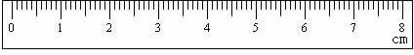
（一）刻度尺（参阅八P23）
1、认识刻度尺
右图中，刻度尺的量程为________、分度值为________。
2、刻度尺的使用
刻度尺的使用要领是“五会”。即：
会认：即正确认识刻度尺的__________、__________、__________；
会放：应使刻度尺的________线或某条（整数）刻度线与被测物体的一条边对齐，把刻度尺的________尽可能与被测物体________，不能歪斜；
会看：读数时，视线应________刻度尺；
会读：除读出最小刻度以上各位数字外，还应____________________________；
会记：记录的测量数据，包括________值、________值和________（没有单位的数值是毫无意义的）。
3、长度测量的特殊方法
（1）化曲为直：将弯曲的轨迹变成直线来测量。如：测量地图上的铁道线长度，可用棉线与它重合，再拉直测量；测薄圆铁片周长，可使铁片顺直线滚一圈再测量起、终点长度。
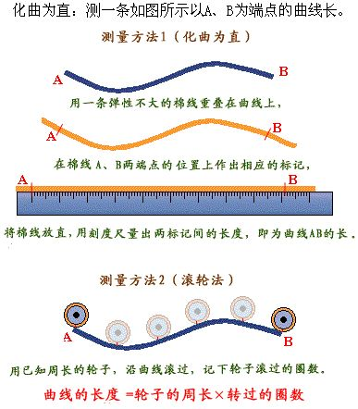

（2）以多测少或以少测多。如：测一张纸的厚度可测n张纸的厚度再除以n；测细铜丝直径可测出密绕后n匝的长度再除以n；测楼房高度可测每一级楼梯的高度再乘以相应楼层的级数。这种方法适用于完全相同的测量对象，以多测少可提高测量的准确度，以少测多相当于扩大了量程。
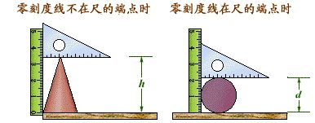
（3）利用工具平移。如图所示是测圆锥高度和圆柱直径所用的一种方法。
（4）替代法。用可以直接测量的长度来替代不能直接测量的长度。如测圆柱直径可先测出周长，再根据周长与直径的关系算出直径。
[典型例题]
1．下图中刻度尺使用方法正确的是 ( )

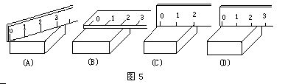
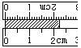
A
B

2．如图所示，用两把刻度尺A、B测量同一物体的长度，刻度尺A的读数为__________，刻度尺B的读数为__________，测量结果更接近于真实值的是______刻度尺。
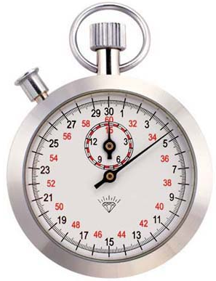
（二）秒表（参阅八P27）
下图中，秒表的示数为________。
（三）托盘天平（参阅八P119）
天平是测量质量的基本工具，天平的本质是一支____________。
在实验室里，常用的测量质量的工具是托盘天平，在测量精度的要求更高时，则使用物理天平；在生活中，常见的测量质量的工具有________、________、________和杆秤。
1、认识托盘天平
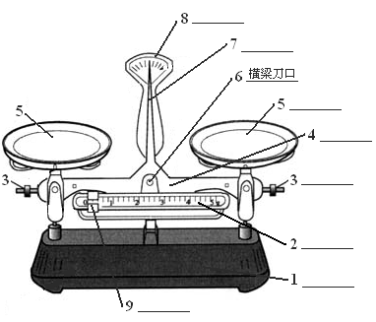
请在下图中写出托盘天平各部分的名称。其中，砝码盒中砝码的总质量为________；游码标尺的最大刻度为________，分度值为________。
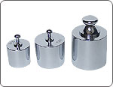
5g

20g
20g
5g
100g
10g

2、天平的使用
（1）____________调节。即把托盘天平放在________的桌面上。
注：若是物理天平等更精密的天平，在其底盘上还有调节装置，要调节天平的底盘至严格的水平。
（2）____________调节。首先要把________移到________处；再调节________，使指针指在标尺的________处。
注：a）调节平衡螺母时，“哪边高，往哪边调”；
b）调节过程中，当指针在中央红线两边摆的幅度相等时，即为天平平衡；
c）已经调好的天平，在移动位置后再使用时，应再次调节。
（3）称量。
A、应估计被测物体的质量，不能测量超过规定的质量（m_{物}≤“称量”）
B、应把物体放在天平的____盘，砝码放在____盘；液体、粉末和有腐蚀性的化学药品，不能直接放入托盘
C、应根据估计，____________（由大到小/由小到大/随意）地向右盘中加入砝码，夹取砝码必须用________，不能用手直接拿；最后移动游码，直到天平平衡。
注：当往右盘中加入最小的砝码则右盘下沉、而拿掉最小的砝码时左盘要下沉时，应移动游码。
（4）读数。
用一个公式表示：m_{左}=m_{右}+m_{游码示数}
注：1）天平在保管过程中往往在其两边的托盘下衬有“橡胶垫圈”，使用时应注意拿下；
50g
20g
20g
5g
2）使用完毕，应注意收拾仪器。
[典型例题]
1．某同学用天平称物体的质量，天平平衡时右盘中的砝码和游码如图所示，则物体的质量为________。
2．一架托盘天平横梁标尺的最小刻度是O.2g，最大示数是5g，把天平放在水平台上调平后，在天平的左盘内放入被测物体，右盘内放人10g砝码，指针指在分度盘中线的右侧；从右盘内取出lOg砝码后，再放入5g砝码，指针指在分度盘中线的左边，要测出被测物体的质量，应 ( )
A．将右端的平衡螺母旋出一些 B．将右端的平衡螺母旋进一些
C．将左右两托盘交换位置 D．移动游码，使指针指在分度盘中线
3．用托盘天平称量5.4g食盐，若指针稍微偏左，接下来的操作应是 ( )
A．减少砝码或游码 B．减少食盐 C．增加砝码或游码 D．增加食盐
（四）量筒和量杯（参阅八P120）
量筒和量杯是实验室里常用的测体积的工具，通常用______作单位。
“ml”即“cm³”，故1mLl=____ cm³=____L=____ m³。
1、认识量筒和量杯
下图中，量筒的测量范围是__________，分度值为________。与量筒相比，量杯由于口大底小，因而其刻度特点是上____下____。
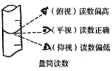
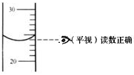
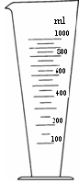
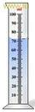
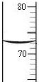

2、量筒的使用
（1）量筒可以直接测量____体的体积，或者间接地测量____体的体积。

（2）读数时，要把量筒放在______的桌面上，视线要与量筒________——若是凹液面，应以凹液面的________为准；若是凸液面，应以凸液面的________为准。
3、体积测量的特殊方法
（1）对于不能下沉的物体，常用以下方法测量其体积
a）顶针法。即用一根细针（细钢丝）将其按入水中。
b）悬挂法。即在其下面吊上一个重物，使其能沉入水中。
（2）对于易溶于水的物体如冰糖、硫酸铜晶体等，可用以下方法测量其体积。
a）配制饱和溶液，使其不溶。
b）用细砂代替水进行测量。
（3）对于有孔物体或具有吸水性物体如粉笔等，要测量其外观体积，可以采用如下方法。
a）先使其吸足水。
b）用细砂代替水进行测量。
[典型例题]
1．用量筒测量一个金属块的体积，甲同学先后经历了以下步骤：
A、在量筒中倒入适量的水，读出水的体积V₁；
B、用细线系住块金属块，将金属块放入量筒，再读出水的体积V₂。
则：V₁=________；V₂=________；金属块的体积V=________。
若乙同学先在量筒中倒入适量的水，忘记读出水的体积就用细线系住金属块，将金属块放入量筒，读出水的体积为V₁；将金属块取出后再补读量筒中的水的体积为V₂，则他的做法________（合理/不合理），理由是_________________________________________。
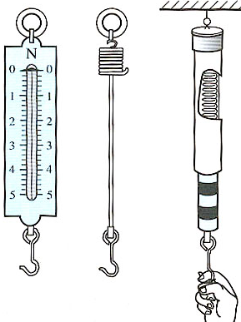
（五）弹簧秤（参阅八P86）
弹簧秤是测量力的常用工具，它是利用弹簧的伸长与受到的拉力成________的性质（即F=k·Δl）制成的。
1、认识弹簧秤。
右图中，弹簧秤的量程为________，分度值为________。
2、弹簧秤的使用方法。
（1）应先____________________，选择合适的弹簧秤；
（2）使用弹簧秤前首先要“________”，即使指针对准“零刻度线”；
（3）应使弹簧的伸长方向与拉力的方向在同一条直线上；
（4）读数时视线要________刻度板。
3、测力的特殊方法。
（1）间接测量法。有些力如摩擦力无法直接测量，测量时要依据“二力平衡”原理。
（2）“并联”法。有时所测力的大小超过弹簧秤的测量范围，此时可以把两支弹簧秤“并联”使用，结果为两支弹簧秤的示数之和。（注意：“串联”无效。）
（六）密度计（参阅八P133）
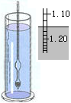
密度计可以测量 液体 的密度，它的原理是物体的____________，即________。由于ρ_{液}与V_{排}成反比，所以密度计上的刻度是________（均匀/不均匀）的。下图中，所测液体的密度为____________。

二、重点实验
（一）探究质量与体积的关系（参阅八P123））
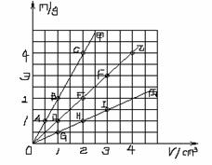
13、团团的邻居阿姨是经销调味品的。一天，阿姨拿着几瓶新进的酱油让团团帮忙检测一下密度。团团分别用三种不同的酱油做实验。实验时，用量筒和天平分别测出甲、乙、丙三种酱油不同体积时的质量，记录了有关数据，并依据数据作出了如图所示的质量与体积关系的m-V图像。
（1）分析比较实验数据点B、D、G（或C、E、H或F、I）可知在体积相同时的质量关系，可得出的初步结论是：
_________________________________。
（2）分析比较实验数据点____________可知体积及质量变化的倍数关系，可得出的初步结论是：同种液体的质量与体积成___________。
（3）进一步综合分析甲、乙、丙三条直线的物理意义，可归纳的结论有：
①______________________________________________________________________
②______________________________________________________________________
(4)由以上分析可初步认为____________表示了物质的一种特性。
（二）用天平、量筒测密度（参阅八P123））
考查内容：
1、实验原理（ρ=m/V）；
2、仪器使用：天平、量筒的用法和读数；
3、误差讨论及实验步骤的优化：引起误差的原因和影响的后果，如测测固体密度时将固体从水中取出后带出了水、测液体密度时有液体沾在杯壁上等；如何优化设计，尽可能避免上述等因素的影响等；多次测量取平均值以减小误差，等等；
能力拓展：
依据密度原理，进行间接测量。只用天平测某液体的密度（另提供一只杯子、适量的水）、测不能直接称量的物体的质量或体积；测形状不规则的物体的面积等。
【测液体密度：】
⑴ 原理：ρ=m/V
⑵ 方法：
①用天平测液体和烧杯的总质量m₁ ；
②把烧杯中的液体倒入量筒中一部分，读出量筒内液体的体积V；
③称出烧杯和杯中剩余液体的质量m₂
④得出液体的密度ρ=（m₁-m₂）/ V
[示例]：小王同学用天平和量筒做“测定牛奶密度的实验”。
（1）实验的原理为________；
（2）他的实验步骤如下：
①把天平放在水平的桌面上，调节游码，当指针在标尺中央红线的两边摆的幅度相等时，停止调节；
②把盛有牛奶的玻璃杯放在天平的左盘，加减砝码并移动游码，直到指针指在标尺的中央，测得牛奶和玻璃杯的总质量为m₁；
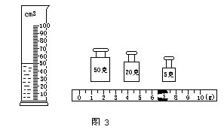
③把玻璃杯中的一部分牛奶倒进量筒，如图所示，记下牛奶体积V；
④把玻璃杯和杯中剩下的牛奶放在托盘天平上称量，当天平恢复平衡时，托盘上三个砝码的质量及游码的位置如图所示，记下质量m₂．
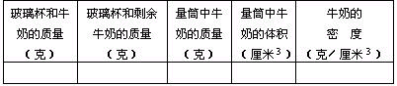
⑤把以上步骤中测得数据填入下表中求出牛奶的密度．

a）小王的实验步骤中有一处明显不合理，请更正_______________________
_____________________________________________________________；
b）在实验步骤④中，小王在加减砝码和移动游码时，首先做的是 （ ）
A．先加50g的砝码 B．先加5g的砝码
C．先移动游码 D．随便，都可以
c）写出小王计算牛奶密度的表达式________
d）为了使测量结果更精确，请你提出一个可行的建议：________________。
（3）小林同学的步骤是：先用量筒测出一定体积的牛奶，再倒入已经测出质量的烧杯中，最后用天平称出烧杯和牛奶的总质量,最后求得牛奶的密度。与小王同学的方案相比，哪一个更好？为什么？
【测固体的密度】
浮在水面：
工具（量筒、水、细线）
方法：1、在量筒中倒入适量的水，读出体积V₁；2、用细线系好物体，浸没在量筒中，读出总体积V₂，物体体积V=V₂-V₁
A、针压法（工具：量筒、水、大头针）
B、沉坠法：（工具：量筒、水、细线、石块）
沉入水中：
形
状
不
规
则
形状规则
工具：刻度尺

体积
质量
工具天平
：

说明：在测不规则固体体积时，采用排液法测量，这里采用了一种科学方法等效代替法
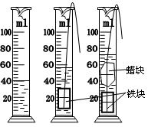
[示例]使用天平和量筒测蜡块的密度。用调好的天平测量蜡块的质量，天平平衡时，右盘中的砝码及游码在标尺上的位置如左图所示，蜡块的质量是________；测量蜡块体积的过程如右图所示，蜡块的体积是________；计算得到蜡的密度是________kg/m³。查表可知蜡的密度是0.9g/cm³，测量值与其存在差异。如果测量过程中没有错误出现，这种差异叫________。

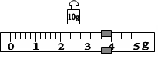

【测量密度的变化：】
只用天平，不能用量筒
[示例]给你一架天平、一杯水、一个空瓶子，请你测出一包牛奶的密度，要求写出步骤和表达式。

2、用浮力原理
（1）只用弹簧秤
[示例]1、给你一支弹簧秤、一杯水、一根细线，测出一块矿石的密度。要求写出步骤和表达式。

2、给你一支弹簧秤、一杯水、一根细线，要测量一块木块的密度。你还需要什么辅助工具（不是测量工具）？并写出步骤和表达式。

（2）只用量筒
[示例]1、给你一支量筒、一杯水、一根细线，一根细钢丝，测出一块木块的密度。要求写出步骤和表达式。

2、给你一支量筒、一杯水、一根细线，要测量一块矿石的密度。你还需要什么辅助工具（不是测量工具）？并写出步骤和表达式。

（3）运用漂浮原理
[示例]1、给你一支饮料吸管、一块橡皮泥、一把刻度尺，一杯水，测出一杯盐水的密度。要求写出步骤和表达式。

2、给你一块长方体木块、一把刻度尺，一杯水，请测出木块的密度。要求写出步骤和表达式。

（三）测滑动磨擦力（参阅八P94）
⑴测量原理：二力平衡条件
⑵测量方法：把木块放在水平长木板上，用弹簧测力计水平拉木块，使木块匀速运动，读出这时的拉力就等于滑动摩擦力的大小。
⑶ 结论：接触面粗糙程度相同时，压力越大滑动摩擦力越大；压力相同时，接触面越粗糙滑动摩擦力越大。该研究采用了控制变量法。由前两结论可概括为：滑动摩擦力的大小与压力大小和接触面的粗糙程度有关。实验还可研究滑动摩擦力的大小与接触面大小、运动速度大小等无关。
考查内容：
1、实验原理（二力平衡）；
2、控制变量法的运用、实验步骤设计；
3、结论表达；
能力拓展：
1、实验方案的优化。
[示例]：小明进行探究滑动摩擦力的大小与哪些因素有关的实验，实验过程如图所示。
（1）在实验过程中，他必须拉着木块作____________运动，这样才能保证________。
（2）比较________两图说明粗糙程度相等时压力越大，滑动摩擦力越大；
比较 A、C两图说明 。
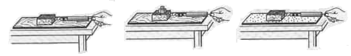

A B C
（3）在此基础上小明又猜想：滑动摩擦力大小是否会与物体运动速度的大小有关？请你利用图中已有器材验证小明的猜想。写出你的做法，并写出判断的方法。

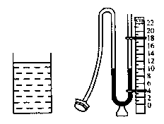

（四）研究液体内部压强的规律（参阅八P142）
考查内容：
1、探制变量法的运用；
2、实验现象的描述、实验结论的表达。
[示例1]右图是某同学做“研究液体内部压强”实验时所用的装置，下表是该同学实验时记录的部分数据（实验时，压强计的U形管内的液体的质量不发生变化，ρ煤油=0.8×10³kg/m³）。
（1）液体压强的大小是通过 显示出来的
（1）比较表中第1、2、3次实验数据可知：在同种液体的同一深度处，各个方向的液体压强大小___________；
（2）将表中第5次实验时的数据填写完整；并比较表中第1、4、5次实验数据，可知：_______________________________________________________________。
（3）将表中第6次实验时的数据填写完整；并比较表中第5、6次实验数据，可知：_______________________________________________________________。
实验次数 | 研究对象 | 橡皮膜所处深度/cm | 橡皮膜朝 向 | 压强计
 |  |  |  | 左管液面高度/cm | 右管液面高度/cm
1 | 水 | 4 | 朝上 | 8 | 12
2 | 水 | 4 | 朝下 | 8 | 12
3 | 水 | 4 | 朝左 | 8 | 12
4 | 水 | 8 | 朝上 | 6 | 14
5 | 水 | 10 | 朝上
6 | 煤油 | 10 | 朝上 | 6
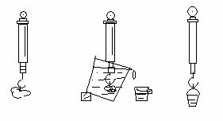
[示例2]通过学习，同学们知道了液体压强的特点。在此基础上，老师提出了这样的问题：有两只杯子，分别盛有清水和盐水，但没有标签，你能否用压强计将它们区别开？
（1）当压强计的金属盒在空气中时，U形管两边的液面应当相平，而小明同学却观察到如图（a）所示的情景。出现这种情况的原因是：U形管左支管液面上方的气压_____________（填“大于”、“小于”或“等于”）大气压；调节的方法是( )
A.将此时右边支管中高出的液体倒出
B．取下软管重新安装
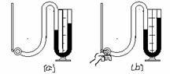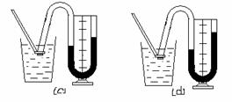
（2）小明再做图（b）所示的检查。当用手指按压（不论轻压还是重压）橡皮膜时，发现U形管两边液柱的高度几乎不变化。出现这种情况的原因_________________________。
（3）压强计调节正常后，小明将金属盒先后浸入到两杯液体中，如图（c）和（d）所示。他发现图（d）中U形管两边的液柱高度差较大，于是认为图（d）杯子中盛的是盐水。你认为，小明的结论是_______（填“可靠的”或“不可靠的”，简要说明理由：______________________。
解析与答案：
（1）大于 B （2）软管漏气了
（3）可靠的 因为盐水的密度大，所以在相同深度盐水产生的压强比清水大
（五）测量大气压（参阅八下P70）
大气压的实验测定：托里拆利实验。
(1)实验过程：在长约1m，一端封闭的玻璃管里灌满水银，将管口堵住，然后倒插在水银槽中放开堵管口的手指后，管内水银面下降一些就不在下降，这时管内外水银面的高度差约为760mm。
(2)原理分析：在管内，与管外液面相平的地方取一液片，因为液体不动故液片受到上下的压强平衡。即向上的大气压=水银柱产生的压强。
(3)结论：大气压p₀=760mmHg=76cmHg=1.01×10⁵Pa(其值随着外界大气压的变化而变化)
(4)说明：
A实验前玻璃管里水银灌满的目的是：使玻璃管倒置后，水银上方为真空；若未灌满，则测量结果偏小。
B本实验若把水银改成水，则需要玻璃管的长度为10.3 m
C将玻璃管稍上提或下压，管内外的高度差不变，将玻璃管倾斜，高度不变，长度变长。
D若外界大气压为H cmHg 试写出下列各种情况下，被密封气体的压强（管中液体为水银）。
h
h
h
h
h
h
h

H cmHg (H+h)cmHg (H-h)cmHg (H-h)cmHg (H+h)cmHg (H-h)cmHg (H-h)cmHg
E标准大气压： 支持76cm水银柱的大气压叫标准大气压。
1标准大气压=760mmHg=76cmHg=1.01×10⁵Pa
2标准大气压=2.02×10⁵Pa，可支持水柱高约20.6m
考查内容：
1、实验原理及表达式推导；
2、方案设计及操作要领；
3、误差讨论。
[示例] (2006年常州市中考题)小明同学利用注射器、弹簧测力计、刻度尺等器材测量大气压强的值．实验步骤如下：
（1）把注射器的活塞推至注射器筒的底端，然后用橡皮帽堵住注射器的小孔，这样做的目的是 。
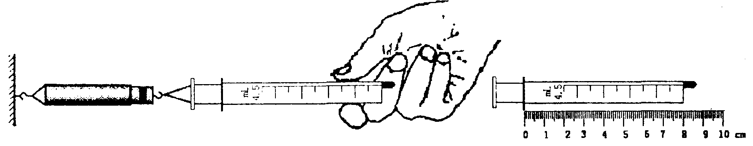
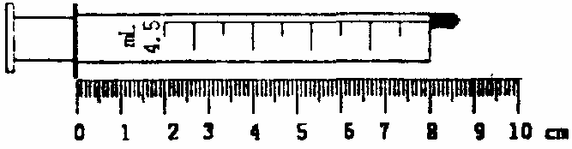
（2）如图所示，用细尼龙绳拴住注射器活塞的颈部，使绳的另一端与弹簧测力计的挂钩相连，然后水平向右慢慢拉动注射器筒，当注射器中的活塞 时，记下弹簧测力计的示数为8.2N。

（3）用刻度尺测出注射器的全部刻度的长度为________cm，计算得到活塞的横截面积为________cm²。
（4）计算得到大气压强的数值为________Pa。
（5）小明了解到班内同学的实验误差普遍很大，有的偏大，有的偏小。请分析，该实验过程中导致误差的因素有（请写出两条）____________________________
______________________________________________________________。
（六）探究杠杆的平衡条件（参阅八P155）
考查内容：
1、操作要领；
2、对力臂的理解；
3、表格设计与数据分析、结论表达；
[示例]小强在探究“杠杆的平衡条件”时，经历了如下的实验步骤：
A、实验前没挂钩码时，调节杠杆两端的螺母，使杠杆在__________位置平衡；如果杠杆的左端下倾，应将杠杆右端的螺母向______（左或右）调节
B、在杠杆的两边挂上钩码，并移动悬挂位置，使杠杆重新平衡；
C、改变动力或动力臂的大小，并重新调节，再次使杠杆平衡；
D、如此多次测量，得到多组数据。
实验次数 | 动力／N | 动力臂／cm | 阻力／N | 阻力臂／cm
1 | 4 | 5 | 2 | 10
2 | 1.5 | 10 | 3 | 5
3 | 2 | 15 | 3 | 10
4 | l | 20 | 1 | 20

（1）小强进行步骤A的调节的目的是______________________；
（2）在步骤C中，当小强改变动力的大小后，为使杠杆重新平衡，接下来的操作步骤是（多选） （ ）
A．改变动力臂大小 B．改变阻力大小
C．改变阻力臂大小 D．调节平衡螺母
（3）实验获得的数据如下表：
分析上表，用F₁、F₂、L₁和L₂分别表示动力、阻力、动力臂和阻力臂，杠杆平衡条件可表示为：__________________________________。
（4）当小强进一步做如图所示的实验时，发现不再满足（3）中得到的规律，请你对此作出评析：__________________________________________________________
___________________________________________________________________。
（5）实验中多次测量的目的是
（由多次测量的结果总结出结论）
（6）在如图所示的平衡状态下，如果在两边钩码下各在放一个相同的钩码，杠杆还能不能平衡？为什么？
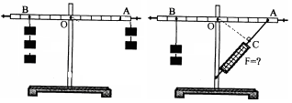
（七）测滑轮组的机械效率（参阅八P171）
① 原 理：η=W_{有用}/W_{总}=GH/FS
②应测物理量：钩码重力G、钩码提升的高度h、拉力F、绳的自由端移动的距离S
③器 材：除钩码、铁架台、滑轮、细线外还需 刻度尺、弹簧测力计。
④步骤：必须匀速拉动弹簧测力计使钩码升高，目的：保证测力计示数大小不变。
⑤结论：影响滑轮组机械效率高低的主要因素有：
A动滑轮重：同样物重下动滑轮越重，个数越多则额外功相对就多效率越小。
B物重：同样装置提升重物越重，做的有用功相对就多效率越大。
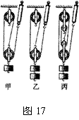
C 摩擦，若各种摩擦越大做的额外功就多，效率越小。
绕线方法和重物提升高度不影响滑轮机械效率。
考查内容：
1、实验原理（η=W_{有用}/W_{总}=GH/FS）；
2、器材选择、滑轮组绕线、操作要领
3、表格设计、数据处理
4、结论表达、推论分析
[示例1]：某实验小组要进行“测滑轮组机械效率”的实验。
（1）实验原理为________
（2）小明说，还少刻度尺，无法进行实验。你的观点是___________________；另外，请你再给小明提一点实验中的注意点：应沿 方向拉着物体 运动。
（3）该实验小组在“测滑轮组机械效率”的实验中，第l 、2 、3 次实验装置分别如下图17中的所示，记录的数据如下表：

次数 | 钩码重G/N | 钩码上升高度h/m | 有用功  W _{有}／J | 测力计拉力  F/N | 测力计移动距离s/m | 总功  W_{总}／J | 机械效率  h
1 | 2 | 0.1 | 0.2 | 0.9 | 0.3 | 0.27 | 74.1%
2 | 4 | 0.1 | 0.4 | l.6 | 0.3 | 0.48 | 83.3%
3 | 4 | 0.1 |  | 1.l | 0.5 | 0.55

①比较第1 次实验和第2 次实验，可得结论：使用同样的滑轮组，提起的钩码越重，滑轮组的机械效率越 。
②第3 次实验中所做的有用功是 J，机械效率是 。
③第3 次实验中动滑轮个数比第2 次实验多，动滑轮自重增大，对动滑轮所做的额外功 （选填“增加”或“减小”）。因而，由第2 、3 次实验可知：滑轮组的机械效率与动滑轮自重大小有关。
④综合上述结论，提高机械效率的方法有增大有用功， 额外功（选填“增大”或“减小”）。
e）请你就如何提高滑轮组的机械效率提出自己的建议(要求写两点):
①____________________________________________________
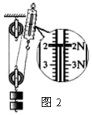
②____________________________________________________
[示例2] 用滑轮组将一个重为5N的物体匀速提升10cm，由图2可知，绳端受到的拉力F为＿＿＿＿N，绳端移动的距离s为＿＿＿＿cm，滑轮组的机械效率η为＿ ＿＿

（八）探究动能的大小与哪些因素有关（参阅八P174）
① 猜想：动能大小与物体质量和速度有关；
- 实验研究：研究对象：小钢球 方法：控制变量；
？如何判断动能大小：看小钢球能推动木快做功的多少
？如何控制速度不变：使钢球从同一高度滚下，则到达斜面底端时速度大小相同；
？如何改变钢球速度：使钢球从不同同高度滚下；
③分析归纳：保持钢球质量不变时结论：运动物体质量相同时；速度越大动能越大；
保持钢球速度不变时结论：运动物体速度相同时；质量越大动能越大；
④得出结论：物体动能与质量和速度有关；速度越大动能越大，质量越大动能也越大。
考查内容：
1、控制变量法的运用：动能大小的显示方法、速度的控制方法；实验步骤的设计；
2、现象描述与结论表达。
[示例]某同学在探究“物体的动能与什么因素有关”的实验中，设计了如图所示的实验方案，并进行了以下三步实验操作：
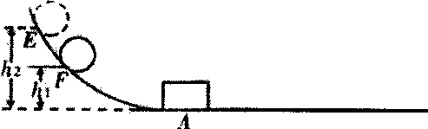
A、让铁球甲从斜面F点滚下打到一个小木块上，推动木块使木块从位置A移动，记下木块移动到的位置B。
B、让铁球甲从斜面E点滚下，打到相同的小木块上，推动木块使木块从位置A移动，记下木块移动到的位置C。
C、换一铁球乙(m_{乙}>m_{甲})从斜面上F点滚下，打到相同的小木块上，推动木块从位置A移动，计下木块移动到的位置D
（1）每一次都要让铁球推动木块的目的是：___________________________________；
（2）由A、B两步得到的结论是：_____________________________________________；
由____、C两步得到的结论是：__________________________________________。
（3）在A、C中为什么让铁球甲、乙从同样高度滑下？
（八）探究压力的作用效果与哪些因素有关（参阅八P174）
小明同学利用A、B两物体、砝码、泡沫等器材探究“压力的作用效果与什么因素有关”的实验。如图10所示。
(1)实验中小明是通过观察 来比较压力作用效果的。
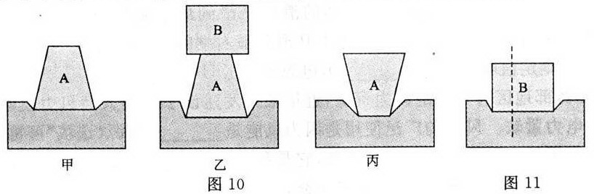
(2)比较甲、乙两图所示实验，能够得到的结论是 。
(3)若要探究“压力的作用效果与受力面积大小的关系”，应通过比较图 所示实验。
(4)小华同学实验时将物体B沿竖直方向切成大小不同的两块，如图ll所示。他发现
它们对泡沫的压力作用效果相同，由此他得出的结论是：压力作用效果与受力面积无关。你认为他在探究过程中存在的问题是 。
（5）本实验研究问题时，采用了 法和 法
（九）探究探究牛顿第一定律（参阅八P174）
⑴三次实验小车都从同一斜面顶端滑下的目的是：保证小车开始沿着平面运动的速度相同。
⑵实验得出得结论：在同样条件下，平面越光滑，小车前进地越远。
⑶伽利略的推论是：在理想情况下，如果表面绝对光滑，物体将以恒定不变的速度永远运动下去。
【示例】如图为某同学“探究牛顿第一定律”的实验装置，实验中该同学先后三次将同一木块放在同一斜面上的同一高度，然后分别用不同的力推了一下木块，使其沿斜面向下运动，逐渐减小水平面的粗糙程度，观察木块移动的距离，从而得出力和运动的关系。

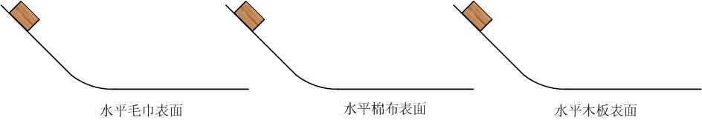

图13

（1）在实验操作中有一处明显的错误是(不要解释错误的原因)： 。本实验设计是通过观察小车___________________________来推断小车的运动趋势的
（2）更正错误后进行实验，从实验中观察到，随着摩擦力的逐渐减小，木块在水平面上运动的距离逐渐 ，运动的时间越来越 ，但由于实验中摩擦力 ，所以不可能观察到木块在水平面上做匀速运动的情形。
（3）在上述实验观察分析的基础上，可以推测：如果摩擦力减小为零，水平面足够长，那木块在水平面上的速度既不减小，也不增加，运动方向也不发生变化，木块将 。可见，力不是使物体运动的原因，力是改变物体___________的原因。
（4）本次实验采用了 加 的方法得到的。
牛顿第一定律：
说明：
A、牛顿第一定律是在大量经验事实的基础上，通过进一步推理而概括 出来的，且经受住了实践的检验 所以已成为大家公认的力学基本定律之一。但是 我们周围不受力是不可能的，因此不可能用实验来直接证明牛顿第一定律。
B、牛顿第一定律的内涵：物体不受力，原来静止的物体将保持静止状态,原来运动的物体,不管原来做什么运动,物体都将做匀速直线运动.
C、牛顿第一定律告诉我们:物体做匀速直线运动可以不需要力，即力与运动状态无关，所以力不是产生或维持运动的原因。
（十）探究阿基米德原理（参阅八P174）
(1)、内容：浸入液体里的物体受到向上的浮力，浮力的大小等于它排开的液体受到的重力。
(2)、公式表示：F_{浮} = G_{排} =ρ_{液}V_{排}g 从公式中可以看出：液体对物体的浮力与液体的密度和物体排开液体的体积有关，而与物体的质量、体积、重力、形状 、浸没的深度等均无关。
方法与步骤：
1．如图（A）所示，用弹簧测力计测出物体所受的重量力G；
2．如图（C）所示把物体浸入液体，读出此时弹簧测力计的示数F；算出物体所受浮力F_{浮}= ,并且收集物体所排开的液体。
3．如图（D）所示测出被排开的液体所受的重力等于 ；
4．分析得出结论：浸在液体中的物体所受的浮力，大小等于它排开的液体所受的重力，这就是著名的阿基米德原理。公式为 。
5.图示的实验步骤有疏漏，正确的做法是在B图所示的步骤之前，先用弹簧测力计测出________________的重力的大小。而且在B步骤中应注意 。

A B C D
图9
6.小明同学利用上面实验中的器材和木块，进一步探究了漂浮在水面上的物体所受浮力的大小是否遵循阿基米德原理。但实验过程中有一个步骤与上图不同，这个步骤是_____________________（选填代号即可）。
（十一）探究浮力大小与什么有关（参阅八P174）
小明在生活中发现木块总浮在水面，铁块却沉入水底，由此他提出两个问题：
问题1：浸入水中的铁块是否受到浮力?
问题2：浮力大小与哪些因素有关?
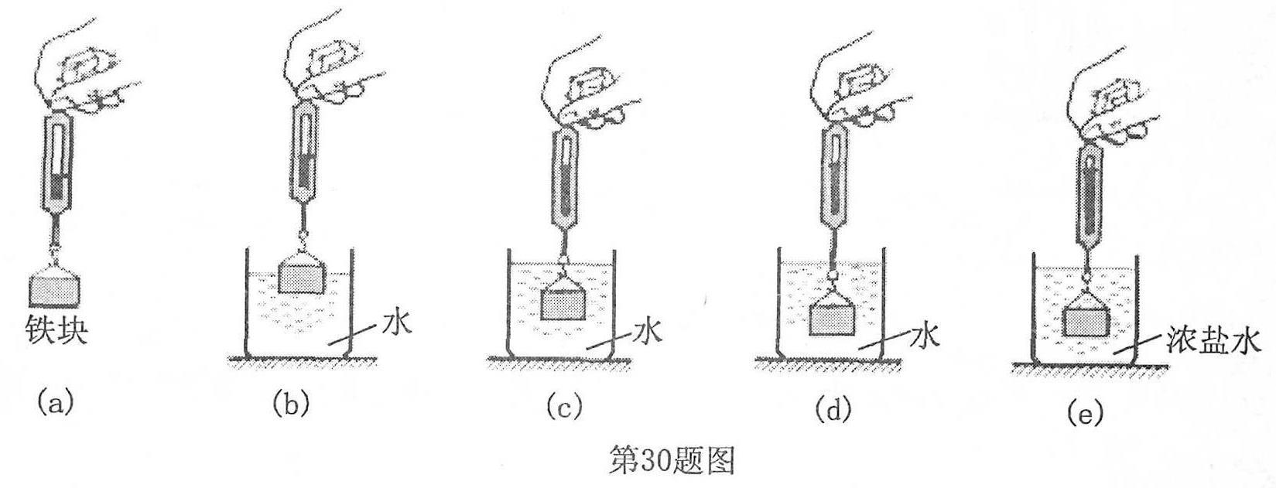
为此他做了进一步的猜想，设计并完成了如图所示实验．

(1)(b)、(c)图中弹簧测力计示数均小于(a)图中弹簧测力计示数，说明浸入水中的铁块
(选填“受到”或“不受到”)浮力；
(2)做 (选填字母)两次实验，是为了探究铁块浸没在水中时所受浮力大小与深度是否有关；
结论是
(3)做(d)、(e)两次实验，是为了探究浮力大小与 的关系．
（4）由(d)、(c)可以得到的结论是：
（5）下图中能正确反映浮力F_{浮}和物体下表面到水面距离h关系的图象为______
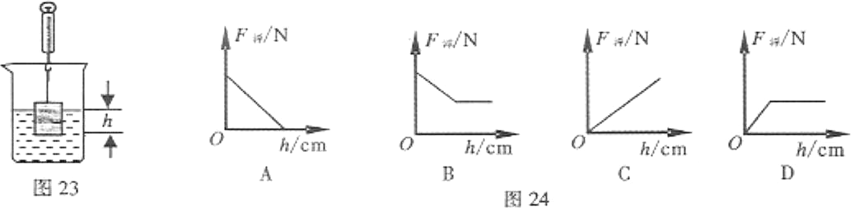

（十一）密度计（参阅八P174）
小明自制土密度计并测定盐水的密度。
实验器材：刻度尺、圆柱形竹筷、细铅丝、烧杯、水、待测盐水。
图14
h₁
实验步骤：
①在竹筷的一端缠上适量细铅丝，制成土密度计。
②用刻度尺测出竹筷的长度L。
③把土密度计放入盛水的烧杯中，静止后用刻度尺测出液面上竹筷
的长度h₁（如图14所示）。
④ 。
请将上面实验步骤补充完整并回答下列问题：（ρ_{水}=1.0 g/cm³，F_{浮}=ρ_{液}gV_{排} ）
（1）竹筷一端缠上铅丝，是为了 。
（2）密度计是利用 条件工作的。被测液体的密度越大，密度计排开液体的体积 （选填“越小”或“越大”）。
（3）被测盐水的密度表达式：ρ_{盐水}= （不计铅丝体积）
（十二）伽利略斜面理想实验（参阅八P174）
理想实验是研究物理规律的一种重要的思想方法，它以大量可靠的事实为基础，以真实的实验为原型，通过合理的推理得出物理规律。理想实验能深刻地揭示物理规律的本质。
如图所示，是伽利略著名的斜面理想实验，实验设想的步骤有：
① 减小第二个斜面的倾角，小球在该斜面上仍然要达到原来的高度。
② 两个对接的斜面，让静止的小球沿一个斜面滚下，小球将滚上另一个斜面。
③ 继续减小第二个斜面的倾角，最后使它成水平面，小球将沿水平面作持续的匀速运动。
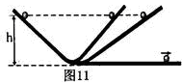
④ 如果没有摩擦，小球将上升到原来释放时的高度。
（1）请将上述步骤按照正确的顺序排列 （只要填写序号）。
（2）在上述设想步骤中，有的属于可靠事实，有的则是理想化的推论。下面关于这些事实和推论的分类正确的是
A．① 是事实，② ③ ④ 是推论 B．② 是事实，① ③ ④ 是推论
C．③ 是事实，① ② ④ 是推论 D．④ 是事实，① ② ③ 是推论
（十三）测爬楼功率（参阅八P174）
学校买了一箱物理器材，小军同学将它从一楼搬运到三楼，如图所示。小丽同学想测量小军同学搬运器材过程中对箱子做功的功率。
（1）测量所需要的器材有：________________________________________；
（2）小丽同学设计的测量步骤如下，其中多余的是 （ ）
A、测出箱子所受的重力 B、测出楼梯的总长度
C、测出一楼到三楼的竖直高度 D、测出小军上楼梯所用的时间
E、算出小军搬运箱子的功率
（3）功率的计算公式为
（3）请你帮小丽设计一个实验记录表格。
第三部分 电学
一、仪器使用
（一）电流表（参阅九P54）
1、观察电流表
（1）电流表的表盘上有一个字母____，用此表测量的电流值的单位是________．
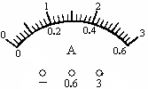
（2）常用的电流表有三个接线柱．其中“－”是公用接线柱，“0.6”或“3”是“＋”接线柱．当使用“－”和“0.6”接线柱时，量程为________，最小分度值为______；当使用“－”和“3”接线柱时，量程为________，最小分度值为______．
2、使用方法
（1）校零：检查电流表的指针是否对准零刻度线，如有偏差，进行较正；
（2）串联：电流表必须串联在电路中，使电流从标有“0.6” 或“3”接线柱流入电流表，从“－”接线柱流出电流表；
（3）不允许把电流表直接连到电源的两端；
（4）使被测电流不超出电流表量程：在已知电路中电流大小时，直接选择合适的量程；若不能判断，则先试用大量程，然后进行选择．
注：“试触“时，应使用用大量程，且只能把一个接线柱接好，用另一根导线头迅速试触另一接线柱，观察电流表指针的反应……
3、读数
上图中，若使用的是小量程，示数为________；若使用的是大量程，示数为________。两次读数之比为________。
4、理解
电流表本身的电阻很小，通常将电流表看成一根导线，电流表两端的电压忽略不计。
[典型例题]
甲、乙、丙三位同学在做“用电流表测电流”的分组实验中，闭合开关前，他们的电流表指针均指在零刻度处. 当闭合开关试触时，发现电流表指针摆动分别出现了如图甲、乙、丙所示的三种情况. 请分析他们在电流表的使用上分别存在什么问题，并写在下面的横线上.
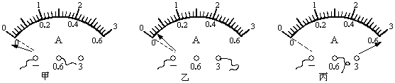

甲同学的问题：________________________________________；
乙同学的问题：________________________________________；
丙同学的问题：________________________________________；
（二）电压表（参阅九P60）
1、观察电压表
（1）电压表的表盘上有一个字母____，用此表测量的电压值的单位是________．
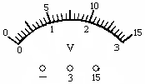
（2）常用的电压表有三个接线柱．其中“－”是公用接线柱，“3”或“15”是“＋”接线柱．当使用“－”和“3”接线柱时，量程为________，最小分度值为______；当使用“－”和“15”接线柱时，量程为________，最小分度值为______．
2、使用方法
（1）校零：检查电压表的指针是否对准零刻度线，如有偏差，进行较正；
（2）并联：电压表必须并联在待测电路两端，并注意使电流从标有“3” 或“15”接线柱流入电压表，从“－”接线柱流出电压表；
（3）使被测电压不超出电压表量程：在已知电路中电压大小时，直接选择合适的量程；若不能判断，则先试用大量程，然后进行选择．
3、读数
上图中，若使用的是小量程，示数为________；若使用的是大量程，示数为________。两次读数之比为________。
4、理解
电压表本身的电阻很大，所以通过电压表的电流很小，若跟其他用电器串联，会导致其他用电器不能正常工作；故在电路分析电路时通常将电压表看成是断路。
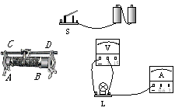（三）滑动变阻器（参阅九P66）
1、滑动变阻器的原理
滑动变阻器是通过改变_______________________________来改变________，达到改变电路中的________的目的。
2、观察滑动变阻器
滑动变阻器是将外表涂有绝缘漆的电阻线密绕在绝缘的陶瓷筒上制成的；通常有四个接线柱。
滑动变阻器的“铭牌”上有两个重要数据，是选用滑动变阻器的依据。如“50Ω、1.5A”，表示的物理意义是：
“50Ω”表示该滑动变阻器的____________为50Ω，或其电阻可在________Ω之间变化。“1.5A”表示_______________________________是1.5A。
2、滑动变阻器的使用方法
（1）常规接法：选用“_____________”两个接线柱，______联在电路中。
a）如图所示，当选用________两个接线柱时，电阻丝全部接入电路，相当于接入____________。当选用________两个接线柱时，接入电路的阻值为0，相当于接入_____________。
b）当使用“一上一下”两个接线柱时，共有______种接法。接法________和________的作用是相同的，当滑片向右移动时，接入电路的电阻值变大。
c）还要注意，将滑动变阻器接入电路时，在闭合开关前，应移动滑动变阻器的滑片P，使其接入电路的电阻________。
（四）电阻箱
与滑动变阻器相比，电阻箱的优点是可以_____________________________，缺点是接入电路的电阻__________________________。
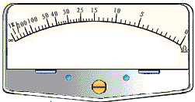
Ω

（五）欧姆表（拓展）
1、基本原理：
在初中物理中，没有专门测量电阻的工具。但根据欧姆定律，可以将电流表改装成专门测电阻的仪表，就叫“欧姆表”。
2、会读数
上图是欧姆表的表面，其示数为________。
[典型例题]
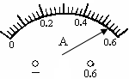
每一次测量电阻都要使用许多仪器，小王觉得很是麻烦。他决定把现有的一只电流表改造成一只专门测量电阻的仪表。为此，他选择了一个电压稳定的电源E与电流表A及一个定值电阻R₀串联，使用时，只要在M、N间接入待测电阻R_{x}，即可由电流表的示数推算出电阻值。
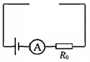
E
M
N

（1）在电路中串联定值电阻的目的是______________________；
（2）在M、N间接入的待测电阻越大，电流表的示数就______。设电源E的电压为U₀、定值电阻的阻值为R₀、电流表的示数I，请写出待测电阻的表达式____________
（3）若小王所用的电源电压为3V，当他把M、N直接连接起来时，为使电流表的示数最大，他选用的定值电阻的阻值应为______Ω，当小王在M、N间接入一材料时，发现电流表的示数为零。请对此现象作出合理的解释（两种）：
a）_______________________________________________________
b）_______________________________________________________
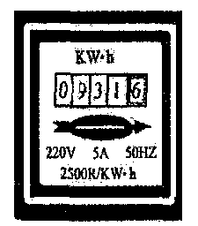
（六）电能表（参阅九P88）
1、认识电能表（略）
2、使用电能表
[典型例题]
小明家新买了一只电磁炉，小明感觉用它烧水时速度比较慢。他猜想：可能是电磁炉的功率比较低（标定功率小于实际功率），也可能电磁炉的效率比较低。因此他决定测量电磁炉的实际功率。经观察，他家中的电能表的表盘如图所示。
（1）为了测量电磁炉的实际功率，他还需要一样测量工具________；
（2）写出测量方法和要测量的物理量：

（3）写出计算电磁炉实际功率的数学表达式_______________。
（七）测电笔（参阅九P81）（略）
二、重点实验探究
（一）探究影响导体电阻大小的因素（参阅九P65）
1、实验原理：在电压不变的情况下，通过电流的变化来研究导体电阻的变化。（也可以用串联在电路中小灯泡亮度的变化来研究导体电阻的变化）
2、实验方法：控制变量法。所以定论“电阻的大小与哪一个因素的关系”时必须指明“相同条件”
3、结论：导体的电阻是导体本身的一种性质，它的大小决定于导体的材料、长度和横截面积，还与温度有关。
4、结论理解：
⑴导体电阻的大小由导体本身的材料、长度、横截面积决定。与是否接入电路、与外加电压及通过电流大小等外界因素均无关，所以导体的电阻是导体本身的一种性质。
⑵结论可总结成公式R=ρL/S，其中ρ叫电阻率，与导体的材料有关。记住：ρ_{银}<ρ_{铜}<ρ_{铝}，ρ_{锰铜}<ρ_{镍隔}。假如架设一条输电线路，一般选铝导线，因为在相同条件下，铝的电阻小，减小了输电线的电能损失；而且铝导线相对来说价格便宜。
考查内容：
1、电阻大小的显示方法；
2、控制变量法的运用、实验步骤设计；
3、结论表达。
注：实验结论的表述是重点
[示例]小芳同学在探究“决定导体电阻大小的因素”时，做出了如下猜想：
猜想①：在温度不变时，导体的电阻与导体的材料有关；
猜想②：在温度不变时，导体的电阻与导体的长度有关；
猜想③：在温度不变时，导体的电阻与导体的横截面积有关．
供她选择的导体如下表所示：
序号 | 材料 | 长度/m | 横截面积/mm²
A | 镍铬合金 | 0.8 | 0.5
B | 锰铜 | 0.8 | 1
C | 锰铜 | 0.8 | 0.5
D | 锰铜 | 1.2 | 0.5
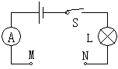
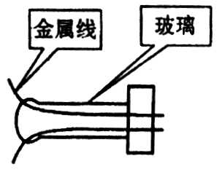
甲 乙

她画出了如右图甲所示的电路图（M、N之间为导体），并正确连接了电路．请完成下列填空（只填序号）：
（1）要验证猜想①，小芳同学应选择的两段导体是____________；
（2）小芳同学选择C、D两段导体，结论是______ ______；
（3）要验证猜想③，小芳同学应选择的两段导体是____________；
（4）电路中，电流表与小灯泡均可用于显示电流大小，你认为，两者中，选用________效果更好．在电路中接入小灯泡还可以起到防止________的作用．
（5）有同学提出，要探究电阻与温度的关系．老师向同学们提供了一个废灯泡的灯芯（图14-2乙），请用这个灯芯设计一个实验来研究这个问题．要求：
①在图14-2乙中补全电路图．
②说明操作、判断的方法和可能的结果．

实验5、连接两个用电器组成的串联、并联电路。
方法与步骤：
1、照图甲连好电路，把开关分别接在A、B、C三点，闭合开关，观察灯泡的亮灭情况。
2、照图乙连好电路，将开关都闭合，观察灯泡的亮灭情况；
3、分别断开S₁、S₂、S，观察灯炮的亮灭情况。
分析观察到的现象，得到结论：串联电路中的开关控制所有用电器，开关的位置改变了；它的控制作用不变；并联电路中，干路开关控制所有用电器，支路开关只控制它所在的支路中的用电器，用电器的位置变了，它的控制作用可能改变。注意；连接电路时，开关应断开。
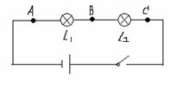 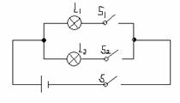
甲 乙
实验6、使用电流表探究串、并联电路中电流规律
方法和步骤
1、照图甲接好电路。
2、分三次把电流表接入A、B、C三点，分别测出A、B、C三点的电流I_{A}、I_{B}、I_{C}。
3、分析数据得出结论：串联电路中各点的电流相等。
4、照图乙连好电路。
5、用电流表分别测出A、B、C三点的电流I_{A、}I_{B、}I_{C。}
6、分析数据，得出结论：并联电路，干路电流等于各支路电流之和。
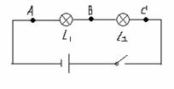 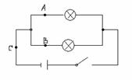
甲 乙
实验7、使用电压表探究串、并联电路中电压规律
方法与步骤：
1、照图甲把两个灯泡L₁、L₂串联起来接到电源上。
2、用电压表分别测出AB间电压、BC间电压、AC间电压。
3、分析数据，得出结论：串联电路的总电压等于各部分电路的电压之和。
4、照图乙把两上灯泡L₁、L₂并联起来接到电源上。
5、和电压表分别测出灯L₁、L₂两端及总电压。
6、分析数据，得出结论：并联电路各支路电压相等。
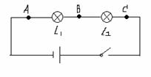 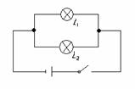
甲 乙

（二）探究电流与电压、电阻的关系（欧姆定律（参阅九P69）
①提出问题：电流与电压电阻有什么定量关系？
②制定计划，设计实验：要研究电流与电压、电阻的关系，采用的研究方法是：控制变量法。即：保持电阻不变，改变电压研究电流随电压的变化关系；保持电压不变，改变电阻研究电流随电阻的变化关系。
③进行实验，收集数据信息：（会进行表格设计）
④分析论证：（分析实验数据寻找数据间的关系，从中找出物理量间的关系，这是探究物理规律的常用方法。）
⑤得出结论：在电阻一定的情况下，导体中的电流与加在导体两端的电压成正比；在电压不变的情况下，导体中的电流与导体的电阻成反比。
V
A
Rx
R′
实验电路图：
考查内容：
1、选择器材（量程），连接电路图；
2、控制变量法的运用、操作的特殊要求、电表读数；
3、实验数据的处理，如画成图像或图像分析；
4、实验结论的表达。
注：滑动变阻器的作用、调节的方法、结论表述是重点
[示例]如图所示是探究电流与电压、电阻关系的实验电路图。
（1）由于电路中电流的大小受多种因素的影响，所以我们在探究某一因素变化对电流的影响时，必须保持其它因素不变，即采用了 法。
（2）实验探究分两步进行：a.保持________不变，探究电流与电压的关系；b.保持_______不变，探究电流与电阻的关系。
（3）某步骤的实验中，第一次是把15Ω的电阻接入电路，调节滑动变阻器的阻值，使电压表的示数为2.5V ，读取电流表示数；再把15Ω的电阻换成10Ω的电阻，继续进行实验……
a）请你在下图中连接第一次实验所需的电路；使滑动变阻器接入电路的阻值最大，并且向右移动电阻变小。
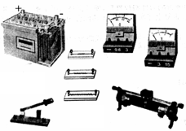
-- 0.6 3
-- 3 15
15Ω
10Ω
5Ω
C
P
D
B
A
S

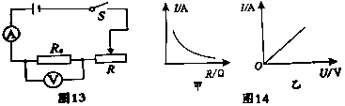

b）当把15Ω的电阻换成10Ω的电阻后，闭合开关，电压表的示数将________；按照你连接的电路，详细叙述你接下来的操作过程：________________________
（4）在探究过程中，滑动变阻器所起的作用有：
a）_____________________________________________________；
b）_____________________________________________________。
（5）右上图是根据实验数据绘制的图像，其中正确表示电阻不变，电流随电压变化的图像是________图（选填“甲”或“乙”）。

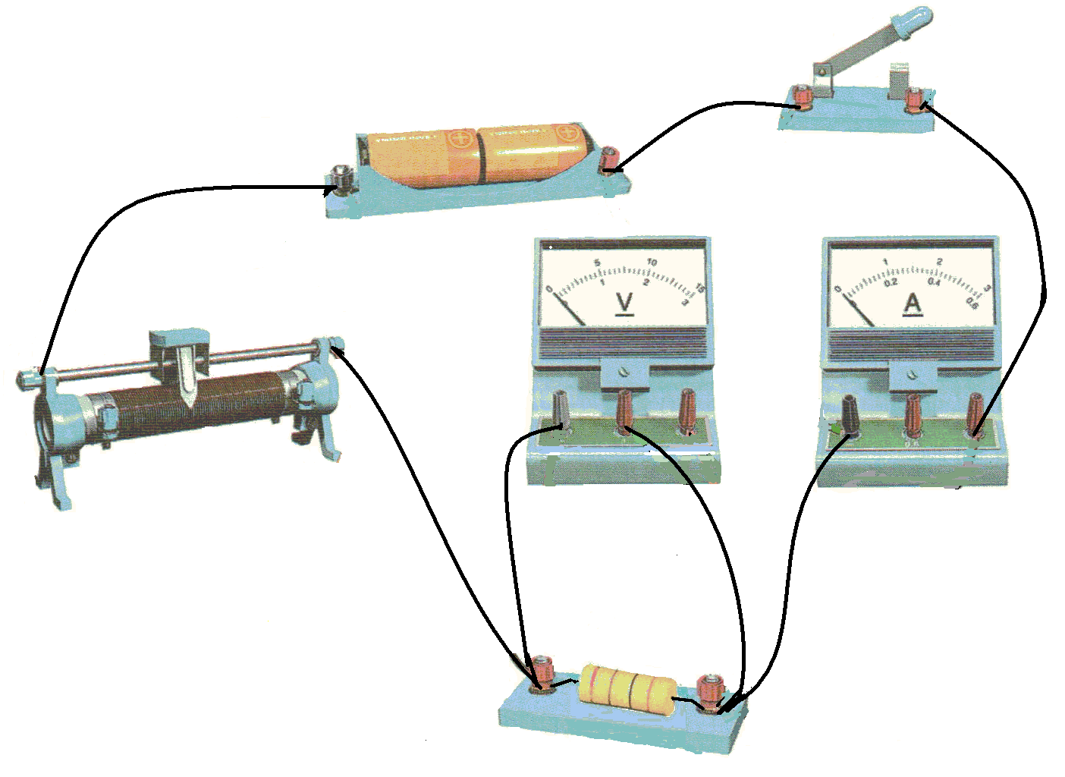
【示例2】在探究“电阻上的电流跟两端电压的关系”时，小明连接成如图18所示的实验电路。
0.6
3
3
15
图18
+
（1）在这个实验电路中有一个仪器连接
有误，请你在实物图中只改变一根导线的
连接，使该仪器能正常工作（用“×”标出
需要改动的导线，并画出改接的导线）；

闭合开关，向左移动变阻器滑片，电流表示数应 (选填“变大”、“不变”或“变小”) ．
电流表、电压表怎么变化？
（2）小明改接电路后，闭合开关，电表
指针偏转情况如图19所示。为提高实验精确程度，这个电路仍需要改进的地方是 ，理由是 ；
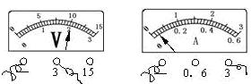
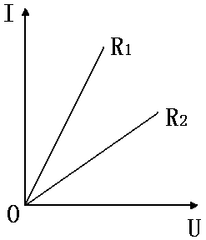
图19
图20

（3）小明通过实验得到两个定值电阻R₁、R₂对应的U—I关系图象，如图20所示。由图象得出：①当电阻一定时，通过导体电流与导体两端的电压成 关系；
②定值电阻R₁ R₂（选填“＜”、“＞”或“＝”）；
(4)小明还想利用这个电路进一步探究“通过导体的电流与导体电阻的关系”，在实验过程中，小明先后用5Ω，10Ω，15Ω的电阻替换原来的定值电阻R，每次替换后闭合开关，应调节 ，使 保持不变，然后再记录电流表的示数。
【示例3】小明同学想探究“一段电路中的电流跟电阻的关系”，设计了如图甲所示的电路图（电源电压恒为6V）。
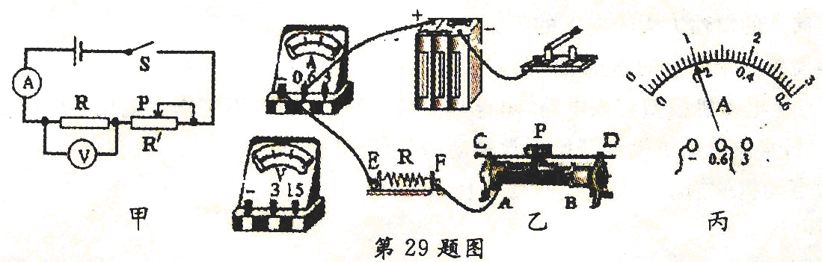
（1）根据小明设计的甲图，用铅笔连线将乙图的实物图连接完整。
（2）小明将第一次实验得到的数据填入了右边表格中，然后将E、F两点间的电阻由10Ω更换为20Ω，调节滑动变阻器的滑片P向________移动（A／B），直到____________为止。此时电流表的指针位置如图丙所示，请把测得的电流数值填入上表。
实验序号 | 电压/V | 电阻/Ω | 电流/A
1 | 4 | 10 | 0.4
2 |  | 20
（3）小明根据实验数据得到如下结论：电流与电阻成反比。请你对以上的探究过程做出评价，并写出两点评价意见：________________________；________________________________________。

（三）测量定值电阻的阻值（参阅九上P96）
一．伏安法测电阻
1、定义：用电压表和电流表分别测出电路中某一导体两端的电压和通过的电流就可以根据欧姆定律算出这个导体的电阻，这种用电压表电流表测电阻的方法叫伏安法。
2、原理：I=U/R
V
A
Rx
R′
3、电路图： （右图）
4、步骤：①根据电路图连接实物。
连接实物时，必须注意 开关应断开
滑动变阻器
变阻（“一上一下”）
阻值最大（“滑片远离接线柱”）

串联在电路中
电流表
“+”接线柱流入，“-”接线柱流出
量程选择：算最大电流 I=U/Rx

并联在电路中
电压表
“+”接线柱流入，“-”接线柱流出
量程选择：看电源电压

② 检查电路无误后，闭合开关S，三次改变滑动变阻器的阻值，分别读出电流表、电压表的示数，填入表格。
③算出三次Rx的值，求出平均值。
④整理器材。
5、讨论：⑴本实验中，滑动变阻器的作用：改变被测电阻两端的电压（分压），同时又保护电路（限流）。
⑵测量结果偏小是因为：有部分电流通过电压表，电流表的示数大于实际通过Rx电流。根据Rx=U/I电阻偏小。
R₁
R₂
I
U
⑶如图是两电阻的伏安曲线，则R₁＞R₂

考查内容：
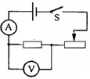
1、实验原理、选择器材，连接电路图；
R_{x}
甲
2、操作过程、电表读数；
3、实验数据的处理与分析；
4、减小误差的措施。
能力拓展：
测量电阻的其他方法：等效替代法、“伏阻”法、“安阻”法。
[示例]做测定电阻R_{x}阻值的实验。
（1）小明根据图甲所示的电路图，将图乙中的实验器材连接成实验电路。同小组的小亮在检查时认为，从实验目的来看，实验电路上有一根导线连接错了，建议小明改接。 ①请你在接错的那根线上打“×”，并另画一根导线，使电路连接正确；②如果不改接这根导线，对实验的影响是：________________ （具体说明是什么影响）.
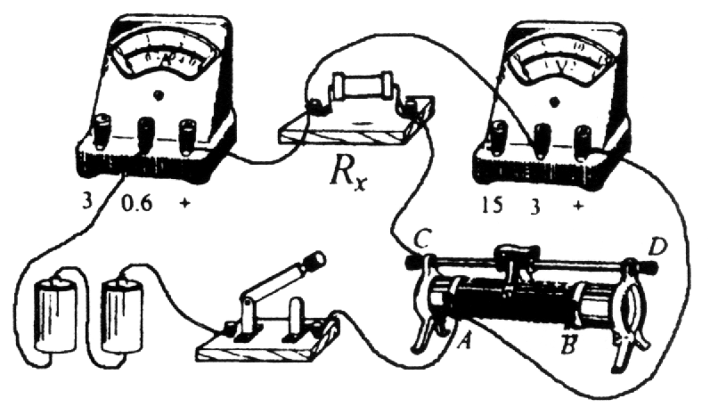
乙
丙

0
1
10
3
V
15
2
5
0
+
3
15
0.6
0
0.2
2
A
3
0.4
1
0
+
0.6
3

（2）小明将电路改接正确后，合上开关，调节变阻器的滑片到某位置时，电压表和电流表的指示如图丙所示，则电压表的读数是 V，电流表的读数是 A，被测电阻R_{x}的阻值是 Ω。
（3）小亮为他俩在全班首先获得测量结果而高兴，准备整理实验器材结束实验. 你认为他们的实验真的结束了吗？你会给他们提出什么建议呢？
①写出你的建议： _________________________________________________；
②你提出这个建议的目的是__________________________________________。
（四）测量小灯泡的电阻（参阅九上P97）
考查内容：
1、实验原理、选择器材，连接电路图；
2、操作过程、电表读数；
3、故障分析；
4、实验数据的处理与分析（如设计表格、画“U-I”曲线图、识别“R-U”曲线图等）；
5、实验结论（灯丝电阻变化规律）的表述
[示例]如图所示，小红同学用“伏安法”研究小灯泡发光时的电阻规律．
（1）小灯泡标有“3.8V”字样，电阻约为10Ω，则电流表应选用________量程，电压表应选用________量程；
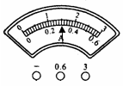
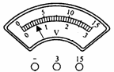
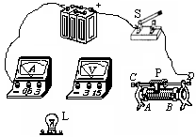
（2）将下图的实物图连接完整（要求滑片P在A端时小灯泡最亮），并在方框内画出电路图；

（3）在闭合开关前，应将滑动变阻器滑片Ｐ滑到_______端；
（4）实验中，小红同学已经得到了下表的实验数据：
实验次数 | 1 | 2 | 3 | 4 | 5 | 6 | 7 | 8
电 压/V | 1 | 1.5 | 2 | 2.5 |  |  | 3.8
电 流/A | 0.16 | 0.23 | 0.28 | 0.31
电 阻/Ω
灯泡亮度 | 非常暗 | 很暗 | 暗 | 稍亮
①第5次实验时，电流表和电压表的示数如图所示，请将数据填入表格，此时灯泡的阻值为________Ω．
②从已有数据推测，当电压为3.8V时，灯泡的亮度将________（更亮/更暗），分析表中的数据发现灯丝的电阻是变化的，这说明____________。这种现象在生活中也有体现，例如家里的白炽灯在刚开灯的瞬间，灯丝________________烧断(选填“容易”或“不容易”)。
④小红准备在实验数据全部测出后，对电阻取平均值，请问她这样做是否有意义？________，理由是__________________________________．

（五）探究影响电流做功的因素（参阅九下P4）
考查内容：
1、电功大小的显示办法；
2、控制变量法的运用、实验电路的连接；
3、实验结论的表述。
点 拔：
1、若用小灯泡显示电功的大小，则在________时间内，小灯光灯泡越______，表明电流做的功越多；
2、若用温度计显示电功的大小，则应取________、________均相等的________（水/煤油），观察其在________时间内，哪一支温度计的示数升高得多
[示例1] 在“探究影响电流做功多少的因素”活动中，同学们设计了如图甲、乙、丙三个电路．
甲 乙 丙
S
P

L₁
L₂
V
A₁
A₂
S
P
L₁
L₂
V₁
V ₂
S
A

⑴经过讨论，认为不应该选择图甲电路，原因是 ．
⑵为研究电流做功与电压的关系，应该选择图 所示的电路．
⑶利用图丙电路研究某问题，当闭合开关后，发现两灯都不亮，电压表V₁有示数，电压表V₂无示数，则电路发生的故障是 ▲ ．
⑷学习电功率知识后，小明想测灯泡的额定功率，将标有“12V 6W”灯泡L₁和“6V 4W”灯泡L₂按图丙电路连接，再接入电流表．经分析，能测出灯泡 的额定功率．
[示例2]所示电路是“探究电流做功与哪些因素有关”的实验装置。
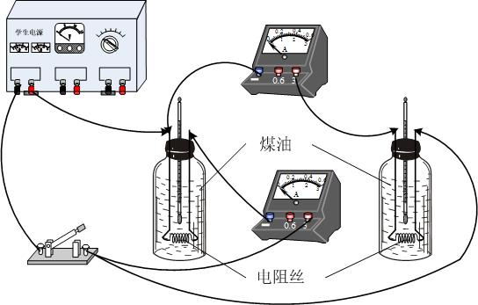
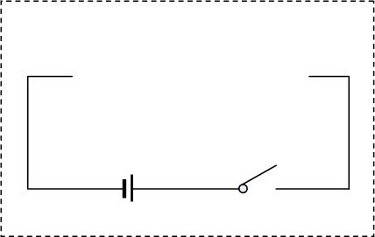

图11

（1）请根据连好的实物电路图，在虚线框内将相应的电路原理图补充完整。
（2）根据此装置现在的连接方式，可以判断它是电流做功与 的关系，因此所选择的两段电阻丝的电阻大小应该 。
（3）在这个实验中，电流做功的多少，是通过煤油温度变化的大小体现出来，在此过程中 能转化为 能。实验前如果使两瓶煤油的 、 都相同，更便于观察。
（四）探究“电功率跟电流、电压的关系”（参阅九上P97）
(4分)同学们通过实验来探究“电功率跟电流、电压的关系”。
(1)实验中小灯泡电功率的大小可通过观察什么现象来判断?
(2)一位同学用干电池做电源，把L₁“2．5V 0．3A”和L₂“3．8V 0．3A”两只灯泡连成如图7甲所示的电路。闭合开关进行实验，记录数据如下表：
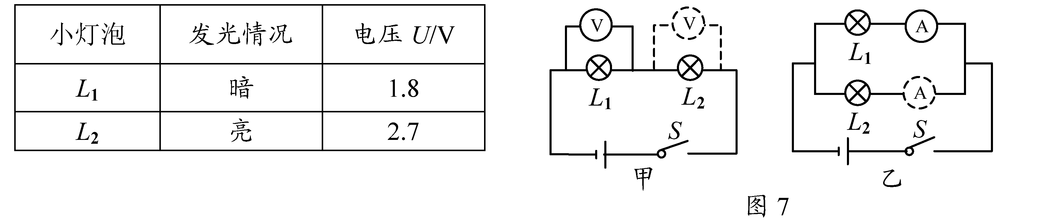
通过观察现象及数据分析，你得出什么结论?
1. 2.
(3)有位同学又在原有器材基础上继续探究，连接方式如图7乙所示，闭合开关S，
看到小灯泡L₁一闪即灭，经检查发现灯丝断了。请你分析原因并说明改进方法。
（六）测量小灯泡的电功率（参阅九下P10）
①原理：P=UI ②电路图：
③选择和连接实物时须注意：
电源：其电压高于灯泡的额定电压
滑动变阻器：接入电路时要变阻，且调到最大值。根据能否调到灯泡的额定电压选择滑动变阻器。
V
A
电压表：并联在灯泡的两端“+”接线柱流入，“－”接线柱流出。
根据额定电压选择电压表量程。
电流表：串联在电路里““+”接线柱流入，“－”接线柱流出。
根据I_{额}=P_{额}/U_{额} 或I_{额}=U_{额}/R 选择量程。
方法与步骤：
原理：
1、测量小灯泡的电功率的原理：根据电功率的公式P=IU可知，用电压表测出待测电器两端的电压，用电流表测出通过它的电流，代入公式即可求出。
2、测量小灯泡的电功率的实验电路图如下图所示。
步骤：
1、按照实验电路图，正确连接好实验电路，检查无误。
2、将滑动变阻器调到阻值最大处，闭合开关，调整滑动变阻器的滑片，使灯泡两端的电压为额定电压（标在灯口上），记下电流表的示数，代入公式算出额定功率的大小。
3、调节滑动变阻器使小灯泡的电压高于额定电压，观察小灯泡的亮度，记下电压表和电流表的示数，算出它的实际功率。
4、调节滑动变阻器使小灯泡的电压低于额定电压，再观察小灯泡的亮度，记下电压表和电流表的示数，算出它的实际功率。
注意：在连接电路时要注意以下两点：A、连接电路过程中，开关应处于断开状态。B、闭合电路前，将滑动变阻器的滑片P调到阻值最大处（或最右端），防止电流过大烧坏电路元件。
考查内容：
1、实验原理、实验电路图；
2、器材选择、实验电路的连接；
3、表格设计、实验操作方法；
4、实验数据的处理与分析。
能力拓展：
1、只有一个电压表，如何测量小灯泡的额定功率；
2、电压表的量程不够，如何解决（A、并联到滑动变阻器两端；B、用两个合适的定值电阻，运用分压原理）
[示例1] 某班同学到实验室做“测定小灯泡额定功率”的实验。被测小灯泡的额定电压为3.8V，电阻约为10Ω。实验室有如下器材：电源（电压为6V）、电流表（0~0.6A 0~3A）、电压表（0~3V 0~15V）、开关各一只，导线若干，滑动变阻器三只：R₁（5Ω 0.5A）、R₂（10Ω 0.5A）、R₃（500Ω 1A）。同学们设计的电路如图所示：
（1）电压表应选用 挡，滑动变阻器应选用 （选填“R”、“R”、“R”）；在连接电路时，开关应处于 状态。
（2）实验电路接好后，合上开关时，部分同学发现电路出现故障，主要有下表所列的两种情况，请根据现象和检测结果指出故障的可能原因：

故 障 现 象 | 检 测 | 故 障 原 因
灯泡较暗、两表的示数均较小 | 移动滑动变阻器滑片，现象不变
灯泡不亮、电压表示数较大、电流表无示数 | 取下灯泡，两表的示数不变
（3）下表为某小组的实验记录分析表：
实验序号 | 电压表示数/V | 电流表示数/A | 功率/W | 额定功率/W
1 | 3.0 | 0.36 | 1.08 | 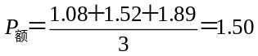
2 | 3.8 | 0.4 | 1.52
3 | 4.5 | 0.42 | 1.89
老师认为该小组数据处理过程有误，你认为正确测量结果P_{额}= W。
[示例2]是测定小灯泡电功率的实验电路图，电压表有0~3V和0~15V两个量程，小灯泡额定电压为2.5V。
（1）实验中电压表应选用 V的量程，闭合开关前，滑片P应放在滑动变阻器的
端（选填“左”或“右”）
（2）实验过程中，小灯泡突然熄灭，电压表有示数，而电流且却无示数，则出现故障的原因可能是小灯泡发生了 路。
（3）排除故障后，根据实验测得的数据，画出了小灯泡的电流随电压变化的图象，如图9所示，分析图象：小灯泡的额定功率是 W，当小灯泡两端的电压为1V时，小灯泡的电阻为 Ω。
（4）小灯泡的电流随电压变化的图象不是一条直线，这是因为 。
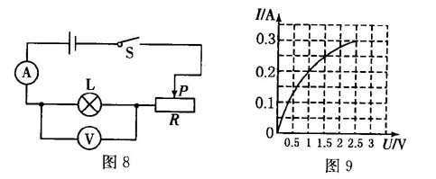
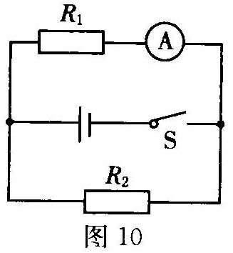

奥斯特实验（参阅九P102）
如图所示的奥斯特实验中，闭合开关，原来静止的小磁针发生了偏转。造成小磁针偏转的原因是什么呢？
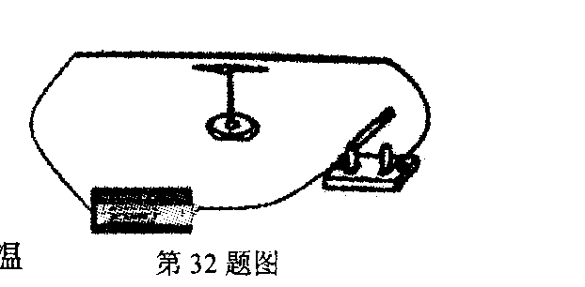
猜想一：可能是通电后导线产生的热量使空气对流引起。
猜想二：可能是通电后导线周围产生了磁场引起。
(1)小柯看到小磁针偏转，认为它一定受到力的作用，他判断的理由是 。
(2)为了验证猜想一，下到方案可行的是 （可能不止一个正确选项）
①将整个装置放在玻璃箱中进行实验
②将小磁针罩在烧杯中，导线置于烧杯上方并平行于小磁针进行实验
③改变导线中的电流方向

探究电磁铁磁性强弱跟电流大小关系（参阅九P104）
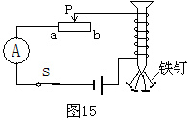
如图15所示，是某同学探究“电磁铁磁性强弱跟电流大小关系”的电路图．
（1）电磁铁磁性的强弱是通过观察________________________ 来确定的．
（2）闭合开关后，当滑动变阻器滑片P向 （填“a”或“b”）端移动时，电磁铁磁性增强；由实验可得到的结论是：当线圈匝数不变时，通过线圈的电流 ，电磁铁磁性越强．
（3）在图15中，电磁铁的上端是 极（选填“N”或“S”）．
(4)电磁铁的磁性还与 有关。
（八）磁场对电流的作用（参阅九下P45）
考查内容：
1、实验装置的作用的判断；
2、实验操作方法；
3、实验结论。
[示例1] 对下列四幅图阐述合理的是
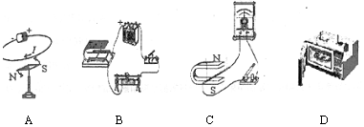
A．A图：磁场能产生电流
B．B图：闭合开关，通电导体在磁场中受到力
C．C图：闭合开关，导体棒在磁场中受到力
D．D图：微波炉利用电流的热效应工作
[示例2]下列四幅图中，可以用来探究磁场对电流作用力的是：（ ）
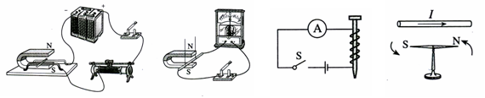
A B C D
在该现象中，能量转化为： ，应用是 。
（九）电磁感应现象（参阅九下P45）
考查内容：
1、实验装置的作用的判断；
2、实验操作方法；
3、实验结论。
[示例] 如图所示，在磁场中悬挂一根导体ab，把它的两端跟电流表连接起来。依次进行如下实验，在空白处填写“偏转”或“不偏转”。
（1）导体ab不动，闭合开关，电流表的指针 ；
a
b
（2）闭合开关，使导体ab在磁场中上、下运动，电流表的指针 ；
（3）闭合开关，使导体ab在磁场中左、右运动，电流表的指针 ；
（4）实验得到的结论是____________________________
（5）若想改变感应电流的方向，可以
（6）若想改变感应电流的大小，可以
（7）在电磁感应现象中，能量转换是 ，它的应用是
第四部分 声、光、热
一、仪器使用
（一）温度计（参阅九P22）
1、温度计的原理：
（1）常用温度计是利用液体的____________性质制成的。
拓展：利用物质的某个物理属性随温度的变化而变化的规律均可制作温度计。如：
1）电阻温度计：利用金属丝（铂）的电阻随温度的变化而变化的原理制成；
2）红外（辐射）温度计：温度越高，物体辐射的红外线越强（“非典”时期大量使用）；
3）液晶温度计：液晶的颜色随温度的变化而变化。
（2）摄氏温标的制定
1）0度的规定：在通常情况理下，_______的______________的温度为0 度，记作______；
2）100度的规定：通常情况理______水的________的温度为100 度，记作______；
3）1度的得出：在0和100之间等分100等分，每一等分就是1℃，再把它推广到0℃以下，100℃以上。构成一个完整的温标系统。
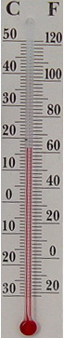
注：“通常情况“即1atm.
丙
丁
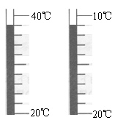
2、读数
甲
乙
如图所示，温度计甲的示数为______；温度计乙的示数为______；
3、使用方法
估：在测量之前要先估计被测液体的温度；
选：根据估计的温度选用量程合适的温度计；
没：温度计的玻璃泡要全部浸没在待测液体中，但不要碰到容器底和容器壁；
候：玻璃泡全部浸没在待测液体中要稍候一会儿；
稳：等它的示数稳定后再读数；
留：读数时，玻璃泡要继续留在被测量液体中；
平：视线要与温度计中液柱的上表面相平；
记：正确记录测量结果（准确值、估计值、单位）。
拓展1：认识体温计
右图丙为体温计，经特殊设计，能够取出后读数。该温度计的测量范围是________，分度值是________；示数为________。
拓展2：认识寒暑表
右图丁为测气温的寒暑表（它右边的单位“F”叫“华氏度”，是美国等国家生活中常用的单位）。
该温度计的测量范围是________，分度值是________；示数为________。

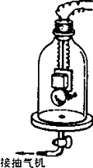
二、重点实验探究
（一）声音不能在真空中传播（参阅八上P36）
考查内容：
1、实验现象与实验结论；
2、科学思想（方法：实验加推理）。
[示例] 如图所示，把一闹钟放于钟罩内，不断抽出罩内空气，我们听到的闹钟的声音_________________（越来越强/越来越弱/不变），由此说明，声音____ __（能/不能）在真空中传播。
（二）探究光的反射规律（参阅八上P54）
方法与步骤：
（1）、如下左图所示，把一个平面镜放在水平桌面上，再把一张纸板ENF竖直地立在平面镜上，纸板上的直线ON垂直于镜面。
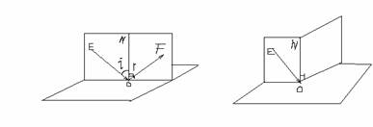
（2）、让一束光贴着纸板沿某一个角度射到O点，经平面镜的反射，沿另一个方向射出，在纸板上用笔描出入射光EO和反射光OF的径迹。
（3）、改变光束的入射方向，重做一次，换另一种颜色的笔，记录光的径迹
（4）、取下纸板，用量角器测量NO两侧的角i和r。记录下来
 | 角i | 角r
第一次
第二次
（5）、如上右图所示，把纸板NOF向前折或向后折，观察还能看到反射光线吗？
（6）、归纳分析得出结论：在反射现象中，反射光线、入射光线和法线都在同一个平面内；反射光线、入射光线分居在法线的两侧；反射角等于入射角。
[示例] 如图所示，在研究光的反射规律实验中，平面镜M平放在平板上，E、F是两粘接起来的硬纸板，可绕垂直于镜面的接缝ON转动。
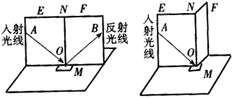
（1）如图甲，当E、F在同一平面上时，让入射光线AO沿纸板E射向镜面，在F上可看到反射光线，量出∠BON________∠AON（>、=、<），若将AO向ON靠近，则OB________(靠近/远离)ON．
甲
乙
（2）如图乙，把半面纸板F向前或向后折，则________(能/不能)看到反射光线，说明反射光线与入射光线及法线ON在________________。
①如果让光线逆着OB的方向射向镜面，会发现反射光线沿着BO方向射出，这表明
（三）探究平面镜成像的特点（参阅八上P56）
方法与步骤：
如图所示，在桌面上铺一长大纸，纸上竖立着一块玻璃板作为平面镜，在纸上记下平面镜的位置，把一支点燃的蜡烛放在玻璃板的前面，可以看到它在玻璃板后面的像，再拿一支没有点燃的相同的蜡烛，竖立着在玻璃板后面移动，直到看上去它跟那支蜡烛的像完全重合。这个位置就是前面那支蜡烛的像的位置。在纸上记下这两个位置，实验时注意观察蜡烛的大小和它的像的大小是否相同。
用直线把实验中蜡烛和它的像的位置连起来，观察连线与平面镜是否垂直，并用刻度尺测量它们到平面镜的距离。
移动点燃的蜡烛，重做实验，将结果记录入下表
 | 物到平面镜的距离 | 像到平面镜的距离 | 像与物大小的比较 | 连线是否与镜面垂直
第一次
第二次
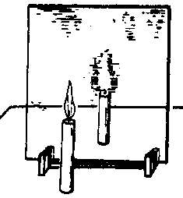
归纳分析得出结论：物体在平面镜里成的是虚像，像与物大小相等，它们的连线与镜面垂直，它们到镜面的距离相等。
[示例1] 如图所示，小林同学做“平面镜成像的特点”实验。他将一块玻璃板垂直架在桌面上，再取两段等长的蜡烛A和B一前一后竖放在玻璃两侧，点燃玻璃板前的蜡烛A，用眼睛进行观察。在此实验中：
A
B
- 该实验中取用玻璃而不用镜子，是为了利用玻璃板透明的特点，便于___________________________________，若有3mm厚和2mm厚的两块玻璃板，应选择______mm厚的玻璃板做实验；
- 取两段等长的蜡烛是为了比较________________关系；
- 为了便于观察和比较，他________（应该/不应该）将后面的蜡烛B点燃；实验中他透过玻璃板看到是蜡烛B实际上是B的________（虚像/实像/实物本身）；
- 为了能够比较________________的关系，他还应取用的一件实验器材是________；
- 玻璃板应与桌面 ，如果玻璃板没有放正，对实验产生的影响是______________；
- 实验的最后，小林移去蜡烛B，并在其所在位置上放一光屏，则光屏上________接收到蜡烛A的烛焰的像（能/不能），这说明平面镜成的是________像。
（7）为了便于观察，该实验最好在 环境中进行.
[示例2]一平面镜竖直挂在墙壁上，身高为1.65m的小明从镜前10m远处沿直线以2m/s的恒定速度垂直靠近平面镜，2s后小明与镜中的像相距 m,像高 1.65m(选填“大于”、“小于”、或“等于”)。
（四）探究凸透镜成像的规律（参阅八P66）
1、实验：实验时点燃蜡烛，使烛焰、凸透镜、光屏的中心（即焰心、光心、光屏中心）大致在同一高度，目的是：使烛焰的像成在光屏中央。
若在实验时，无论怎样移动光屏，在光屏都得不到像，可能得原因有：
①蜡烛在焦点以内（u<f）
②烛焰在焦点上(u=f)
③烛焰、凸透镜、光屏的中心不在同一高度
④蜡烛到凸透镜的距离稍大于焦距，成像在很远的地方，光具座的光屏无法移到该位置。
2、实验结论：（凸透镜成像规律）
F分虚实,2f大小,实倒虚正,
具体见下表:
物距 | 像的性质 |  |  | 像距 | 应用
物距 | 倒、正 | 放、缩 | 虚、实 | 像距 | 应用
u>2f | 倒立 | 缩小 | 实像 | f<v<2f | 照相机
f<u<2f | 倒立 | 放大 | 实像 | v>2f | 幻灯机
u<f | 正立 | 放大 | 虚象 | |v|>u | 放大镜
３、对规律的进一步认识：
⑴u＝f是成实像和虚象，正立像和倒立像，像物同侧和异侧的分界点。
⑵u＝2f是像放大和缩小的分界点
⑶当像距大于物距时成放大的实像（或虚像），当像距小于物距时成倒立缩小的实像。
⑷成实像时：
物距减小
（增大）
像距增大
（减小）
像变大
（变小）

⑸成虚像时：
物距减小
（增大）
像距减小
（增大）
像变小
（变大）

考查内容：
1、实验器材的选择（不常考，主要是选择凸透镜的焦距）
2、实验操作要领；
2、变化规律与实验结论。
[示例1]如图所示，京京做做“探究凸透镜成像规律”的实验。
（1）他有好几个凸透镜，但均不知焦距。请你帮他设计一个测量凸透镜焦距的方案：
（2）经过测量，他发现有焦距分别为2cm、10cm和30cm的三种凸透镜，则为了便于进行实验，他应选择焦距为________cm的凸透镜。
（3）他把蜡烛、凸透镜和光屏放置在米尺旁。点燃蜡烛后，他还应调整火焰中心、凸透镜中心和光屏中心在____________。
（4）如图所示，当他把蜡烛放在A位置时，光屏应向M点的______（左/右）侧移动，才能接收到一个清晰的像；要使所成的像更大些，他应把蜡烛向A点的______（左/右）侧移动，同时使光屏离凸透镜更______（远/近/不变）一些。若固定光屏的位置于M点不动，要使光屏上得到一个清晰的像，他应把蜡烛向A点的______（左/右）侧移动。当蜡烛移动到B点时，无论怎样移动光屏都不能在光屏上得到烛焰的像，这时，通过透镜向烛焰同侧观察，能看到烛焰 的虚像，把蜡烛放到B点______（左/右）侧，可以使虚像更大。
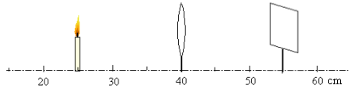
A
B
M

（5）实验中，当京京用白纸遮掉凸透镜的上半部分时，光屏上成像的情况是（ ）
A．只出现烛焰的上半部分的像 B．只出现烛焰的下半部分的像
C．仍然是完整的像，只是变暗些 D．成像情况像不受任何影响
（6）随着蜡烛燃烧而变短，光屏上成的像将向______（上/下）移动。
由于影响到了实验的进行，这时最合理的调整是 （ ）
A．只需将凸透镜向下移动些 B．只需将光屏向上移动些
C．只需将蜡烛向上移动些 D．以上均可
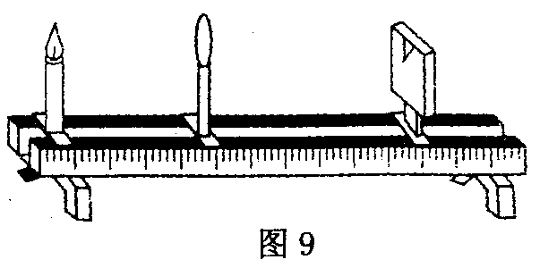
[示例2]在做“探究凸透镜成像”的实验中
（l）将凸透镜正对太阳光，在透镜的另一侧移动光屏，在距透镜10cm处，屏上呈现出最小最亮的光斑，则此凸透镜焦距约是__________cm。
（2）小莉同学做实验时，发现烛焰在光屏上的像偏高，如图9所示，若要使烛焰成像在光屏中心，只调节光屏，应将光屏向__________（填“上”、“下”）调节。
（3）若将烛焰移至距凸透镜 15cm 处，移动光屏，使烛焰在屏上得到倒立、_______清晰的实像，_______就是应用这一原理制成的（填“照相机”、“幻灯机”或“放大镜”）
（五）视力的矫正（参阅八上P89）
考查内容：
1、凸透镜成像实验操作的渗透；
2、眼球光学结构的认识；
3、近视、远视的原理和校正方法。
[示例1]某物理兴趣小组进行“模拟近视眼”的实验探究。
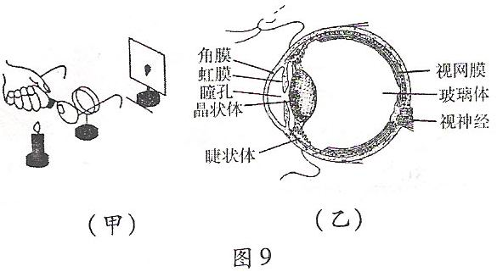
如图甲所示，把近视眼镜放在蜡烛和凸透镜之间，移动光屏得到清晰的像，标出光屏的位置；拿开眼镜，屏上的像变得模糊，向凸透镜方向移动光屏，像又变得清晰，再标出光屏的位置。
观察眼球结构图（如图乙）并结合以上实验，回答：
（1）眼球中的视网膜相当于实验中的________；实验中的凸透镜相当于眼球中的________。
（2）近视眼患者不戴眼镜时，远处物体成像在视网膜的______（前方/后方）。
（3）近视眼镜对光线具有________（会聚/发散）作用，应是________透镜。
[示例2]近视眼的成像示意图，如图所示．与视力正常的眼睛相比，
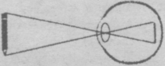
近视眼的晶状体，对光线的 (选填“会聚”或“发散”)
题13图
能力较强；矫正近视眼所配戴眼镜的镜片应是 ，其
作用是将光 ，使像成在视网膜上．
（六）观察水的沸腾（参阅八上P35）
考查内容：
1、实验装置与仪器用法
2、实验现象与数据分析

[示例]在“观察水的沸腾”的实验中，某个实验小组得到下列的实验记录表格：
时间/mim | ……6 7 8 9 10 11 12 13 14 15
温度/℃ | ……95 96 97 98 98 95 98 98 98 98
（1）从记录数据看，第______min的数据有明显错误，这个数据偏______（高/低）。
（2）从记录的数据可得出的实验结论是:此时水的沸点为______℃。实验中水的沸点没有达到100℃，产生这种情况的原因可能是______________________________（只写出一条即可）
（3）停止加热后，水将______(选填”能”或”不能”)继续沸腾。
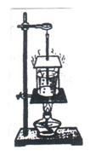
甲
乙
（4）右图所示的是甲、乙两杯水被加热时水中气泡上升的情形，其中______可能是水沸腾时的情形。
（5）分析现象和表格，得到结论： 。
（6）怎样缩短水沸腾的时间 ？

(7)请根据表格中的数据，在图13中画出水温随时间变化的图像
（

七）探究冰、石蜡的熔化特点（参阅八上P39）
考查内容：
1、实验装置的组装与使用方法；
2、特殊方法：如何控制加热均匀、加热速度适中；
3、表格设计、实验现象的描述、数据处理（图像）；
4、实验结论。
[示例]小方同学发现：炎热的夏季，家中的蜡烛、柏油路上的沥青会变软；而冰块熔化时，没有逐渐变软的过程．由此推测，不同物质熔化时，温度的变化规律可能不同．于是，小方同学选用碎冰和碎蜡研究物质的熔化过程．他实验装置如图甲所示，碎冰或碎蜡放在试管中，在烧杯中倒入温水或热水进行加热并记录数据．
（1）小方同学应在试管中加入多少碎冰或碎蜡 （ ）
A．越少越好 B．越多越好
C．能将温度计的玻璃泡浸没其中即可 D．随意多少
（2）在熔化冰的实验中，他应在烧杯中倒入________（温水/热水），用水而不用酒精灯直接加热的目的是______________________________________________。
（3）根据实验数据，他画出了冰和蜡的熔化图象．其中，图乙是 （冰/蜡）的温度随时间变化的图象。
（4）请设计一个实验步骤证明蜡在熔化过程中也要吸热。
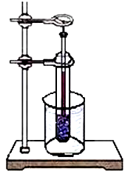
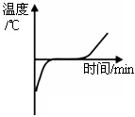
甲
乙
O

甲

(八)物质的比热容（参阅八下P15）
考查内容：
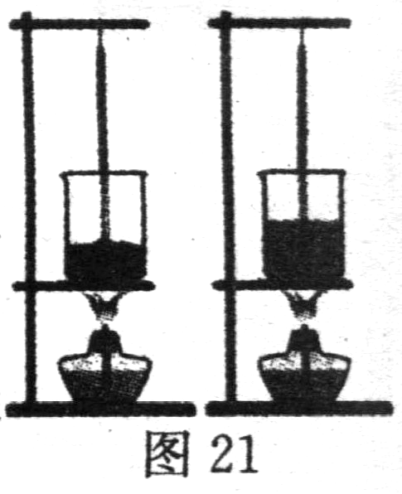
1、控制变量法的运用；
2、吸热多少的显示办法；
3、表格设计；
4、实验现象的分析与结论表述。
[示例] 夏天中午海边的沙子热，海水却很凉；傍晚海边的沙子凉，海水却较暖和。对此，同学们提出如下猜想：可能是沙子吸热升温或放热降温都比水快，两探究小组都设计实验去验证。
（1）他们在实验前准备了火柴、酒精灯、烧杯、沙子、水、搅棒、铁架台、石棉网，除此之外，还需要________、________；实验时使用搅棒的作用是_________________。
（2）实验中应取________和________均相等的沙子和水。
（3）由于物体吸收热量的多少不便用仪器测量，本实验中把吸收热量的多少转换成用________的酒精灯加热，比较______________来判断。这种方法建立在一个假设的基础上，这个假设是____________________________________________________。
（4）请你为探究小组的同学设计一个记录数据用的表格：

（5）两小组获得的实验结论分别是：①等质量的沙子和水升高相同的温度，加热沙子的时间短；②等质量的沙子和水加热相同的时间，沙子的温度上升得多。你认为上述结论能验证实验猜想的是_________（选填“仅是①”、“仅是②”或“①和②”）。
（6）探究过程中也有部分同学提出猜想：可能是中午海水蒸发吸收热量，所以温度低；而沙子不蒸发，所以温度高，你认为上述猜想是否正确，请说明理由：___________
____________________________________________________________________。
三、课本其他实验探究
1、探究声音的产生（八上P8）
2、探究声音的传播（声音能否在固体、液体、真空中传播）（八上P8-9）
3、声音是一种波（八上P9）
4、声音具有能量（八上P10）
5、探究声音的强弱（强度）与什么因素有关（八上P11）
6、探究决定声音高低（音调）的因素（八上P11）
7、辨别声音（音色）（八上P13）
8、比较材料的隔声性能（八上P19）
9、观察蒸发现象（可以考蒸发与液体的的温度、表面积和液面上方的空气流动程度有关的控制变量法的实验探究及蒸发吸热）（八上P34）
10、模拟在自然中“雨”的形成（降温液化、加压液化）（八上P37）
11、人工造“雪”（碘的升华和凝华）（八上P42）
12、分解太阳光（光的色散实验）（八上P55）
13、观察色光的混合（八上P55）
14、探测红光外侧的热效应（八上P59）
15、探测紫外线（八上P60）
16、观察、辨别凸透镜与凹透镜（八上P82-83）
17、测定远视眼镜（凸透镜）的焦距（八上P84）
18、观察光的折射现象（探究光的折射规律）（八上P94-95）
19、观察扩散速度与温度的关系（八下P39）
20、研究做功能否改变物体的内能（八下P42）
21、演示点火爆炸（内能转化为机械能）（八下P43）
22、比较质量相同的不同燃料充分燃烧时放出的热量（热值）（八下P47）
四、练习
1．如图所示，当乒乓球轻轻接触到正在发声的音叉时，会观察到乒乓球被猛烈弹出去。这个现象说明声音是由物体的________产生的。
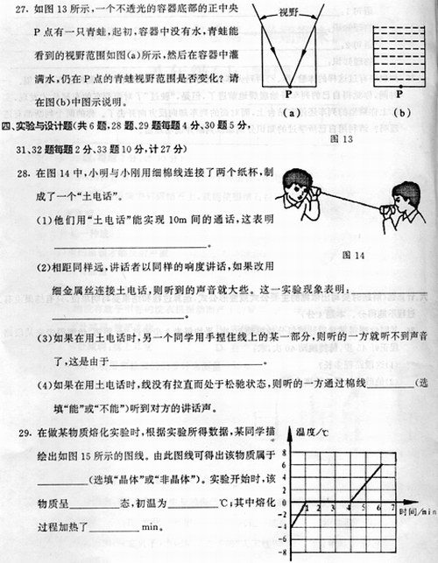
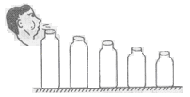
第1题
第2题
第3题

2．如图所示，当一位同学对着“土电话”的一端说话时，另一端的同学能听到清晰的话音。“土电话”利用了_________________________的原理。
3．如图所示，演员要想吹出“1、2、3……”的音调时，他应________________（从左到右/从右到左）逐个吹奏瓶子。
4．晚上，在桌面上铺上一张白纸，把一块小平面镜平放在纸上，让手电筒的光正对着平面镜照射，如图所示。若从侧面看去，白纸是________的，平面镜是________的，这是因为为光在白纸上发生的是________反射，而在镜面上发生的是________反射。
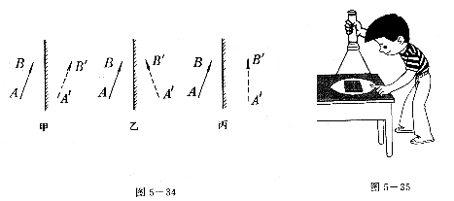
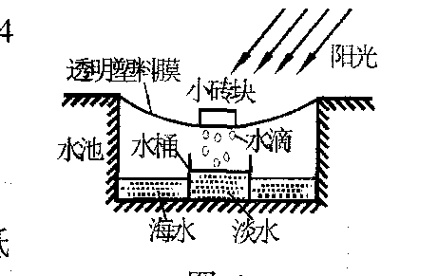
第4题
第5题

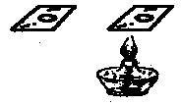
第6题

5．小明参加位于偏远海岛的夏令营，由于缺乏生存所需的淡水，师生试图设计一种简便的用海水获取淡水的装置。在地面上挖一水池，往池内灌海水，按如图所示完成设备的安装，即可收集淡水。请你将下列设计中的空白处填写适当的内容。
（l）阳光照射使池内海水加快________，形成水蒸气。
（2）水蒸气在塑料膜上________形成小水滴。
（3）塑料膜下表面结成的水滴受________的作用滑到最低处后滴入水桶中，得到谈水。
6．如图所示，在两块相同的玻璃片上分别滴上一滴水，观察图中情景，可知该同学的主要目的是：探究蒸发快慢是否与 有关。
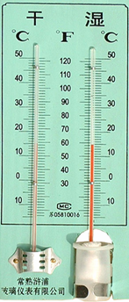
7．如图所示的仪器叫“干湿温度计”，可以测量空气的干湿程度。左右两支温度计是一样的，但右边温度计的玻璃泡上包有一块湿的棉花。使用时，只要比较左、右两支温度计的示数差就行了。当空气的湿度越小时，右边温度计的示数比左边的就越________。
第7题
8．如图所示的试管中盛有热水，将它放在盛有沸水并正在不断加热的烧杯中。根据下表可知：在一个标准大气压下试管中的热水的最终温度将 （大于/小于）100⁰C，试管中热水 （会/不会）沸腾；若试管中装的是酒精，则酒精 （会/不会）沸腾。
几种液体的沸点/⁰C
（在标准大气压下）
水的沸点 100
酒精沸点 78
液态氧沸点 —183
第8题

10.请指出右图中的3个实验，分别演示的是什么现象？
（1）甲演示的是____________________________________；
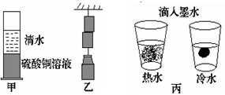
（2）乙演示的是________________
第10题
__________________________；
（3）丙演示的是________________
__________________________。
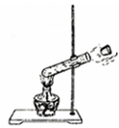
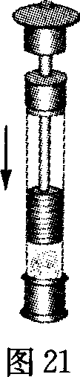
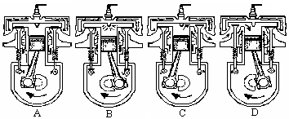
11.如下图甲所示，用酒精灯加热试管中的水，当水沸腾一段时间以后，塞子被试管内水蒸气推出，水蒸气的________能转化为塞子的________
甲
乙
第11题

能；如下图乙所示，在一个配有活塞的厚壁玻璃筒中放一小团硝化棉，迅速向下压活塞，压缩玻璃筒内的空气，对筒内空气做了_______，空气_______增加，温度升高，棉花燃烧起来。右图中汽油机的______冲程与甲的原理一致，______冲程与乙的原理一致。
12.摄影兴趣小组的同学在洗照片时用到一种化学物质海波.为了弄清海波是晶体还是非晶体，同学们决定进行海波的熔化实验：
（1）为了准确地测出海波的温度，温度计的玻璃泡应该______________________。
（2）分析下图所示的海波熔化过程的图像，回答下列问题：
①海波从28℃到开始熔化经历__________分钟，熔化过程经历了__________分钟；
②第5分钟时，海波呈__________态，第10分钟时，海波呈__________态，第11分钟时，海波呈__________；
（3）由实验可得结论：_______________________________________。
13.如图所示，橡皮塞上插有温度计和“7”字形玻璃通气管，先不接两用气筒，将三角烧瓶中的水加热到沸腾时，温度计的示数为100℃；此时，通过“7”字形玻璃管用两用气筒向烧瓶内打气，见到的现象是①_________________________________________，②_________________________________________；若停止加热，待烧瓶内水不再沸腾时，用两用气筒抽气，可以见到的现象是______________________________________，此时温度计的示数________100℃.以上实验说明，液体_________________________.
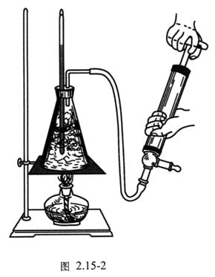
第13题
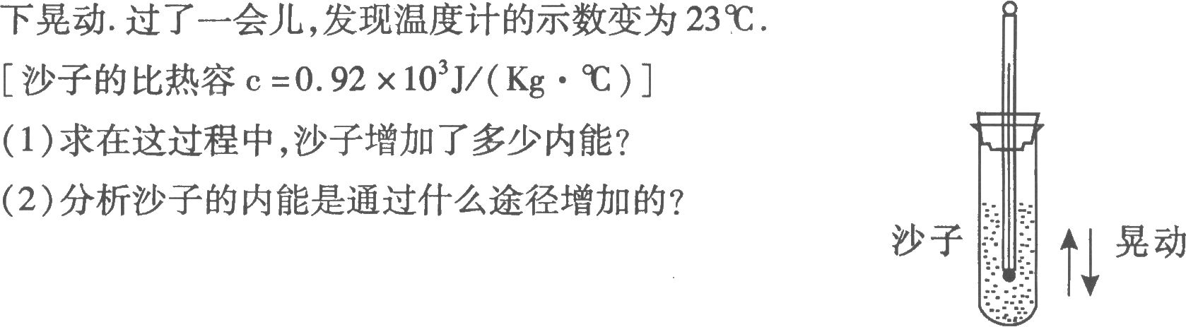
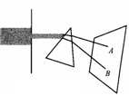
第14题
第11题

14.如图所示，在一试管里装入干燥的沙子，用软木塞把管口封住，在塞中间插入温度计，用手指捏住试管上部上下晃动片刻，则可以见到温度计的示数________（升高/降低/不变），在此过程中，________能转化为________能。
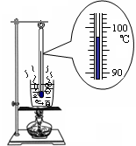
15.将一束太阳光投射到玻璃三棱镜上，在棱镜后侧光屏上的AB范围内观察到了不同颜色的光。要想探测红外线，可将________放在______（A/B）的外侧，可以观察到的现象是_______________________；要想观测紫外线，可将要想探测红外线，可将______放在______（A/B）的外侧，可以观察到的现象是___________________________。
第16题
16.俗语说“响水不开，开水不响”，开水真的不响吗?小明想对此进行研究，得到爸爸的支持．小明用如图所示的装置进行烧水试验，用温度计、数字声级计(测量声音强弱的仪器)分别测量锅内水的温度、锅旁声音的强弱．测量结果如下表：
水沸腾时，温度计的示数如图所示，请填写表格中的空格．分析以上信息，可知温度为_______时，响度最大．现在你对“响水不开，开水不响”这句话有什么新的理解?
水温  t/℃ | 2l | 40 | 60 | 70 | 80 | 85 | 90 | 95
声强  级/dB | 37.5 | 38.0 | 40.5 | 43.4 | 46.8 | 52.9 | 54.4 | 55.2 | 52.8
现象 | 无气泡 | 无气泡 | 有小气  泡产生 | 少量气  泡上升 | 上升气  泡增多 | 大量气  泡上升 | 水面有气泡形成 | 更多小气泡形成，水变浑浊 | 沸  腾
_______________________________________________________________________________________________________。
17.某小组同学在“研究光的折射规律”的实验中，按正确的方法安装和调节好实验装置。他们使光从空气斜射入水中，按表一中的入射角i依次进行了三次实验，并将相应的折射角r记录在表一中。然后他们使光从空气斜射入玻璃中，重复上述实验，并将数据记录在表二中。为了进一步探究入射角i和折射角r之间的关系，他们进行适量的运算，将结果分别记录在表一和表二的后四列中。
表一（空气斜射入水）
实验  序号 | 入射角i（度） | 折射角r（度） | 入射角的正弦sini（×10^{－2}） | 折射角的正弦sinr（×10^{－2}） | 入射角的余弦cosi（×10^{－2}） | 折射角的余弦cosr（×10^{－2}）
1 | 23.0 | 17.5 | 39 | 30 | 92 | 95
2 | 36.0 | 26.7 | 59 | 45 | 81 | 89
3 | 51.0 | 36.9 | 78 | 60 | 63 | 80
表二（空气斜射入玻璃）
实验  序号 | 入射角i（度） | 折射角r（度） | 入射角的正弦sini（×10－2） | 折射角的正弦sinr（×10－2） | 入射角的余弦cosi（×10－2） | 折射角的余弦cosr（×10－2）
4 | 23.0 | 15.0 | 39 | 26 | 92 | 97
5 | 36.0 | 23.0 | 59 | 39 | 81 | 92
6 | 51.0 | 31.3 | 78 | 52 | 63 | 85
（1）分析比较实验序号___________________________________数据中的入射角i与折射角r变化关系及相关条件，可得出的初步结论是：光从空气斜射入其它介质，折射角随入射角的增大而增大。
（2）分析比较每一次实验数据中的入射角i与折射角r的大小关系及相关条件，可得出的初步结论是：___________________________________________。
（3）分析比较实验序号1与4（或2与5、3与6）数据中的入射角i与折射角r的关系及相关条件，可得出的初步结论是：_________________________________________。
（4）请进一步综合分析比较表一、表二中经运算后得到的数据及相关条件，并归纳得出结论。
（a）分析比较_________________________________________________________；
（b）分析比较_________________________________________________________。
28.小王同学做“比较两种材料保温性能”的实验，他取①和②两种保温材料，两支相同的温度计，两个相同的大玻璃烧杯，钟表和初温相同、质量相等的热开水，以及细线、硬纸片、剪刀等，做两个外形相同的保温装置，其中一个如图(a)所示．然后在相同环境的房间里同时开始做实验．他根据实验测得的数据绘得图(b)所示的“水温与时间关系”图像．实验过程中室温保持不变，请你回答：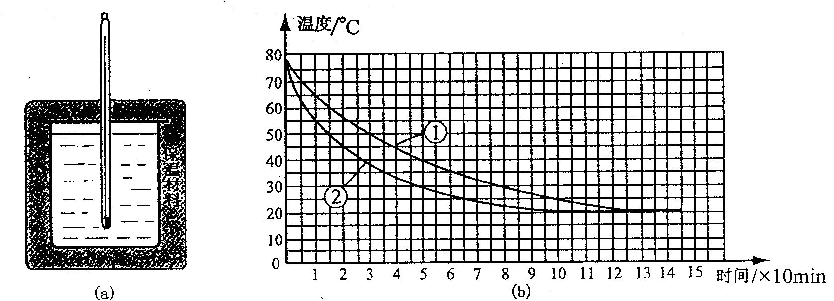
（1）①和②哪种材料的保温性能好?答：_________________(选填①或②).
（2）对于同一保温材料内的水，在10min到20min时间内放出的热量________20min到30min时间内放出的热量(选填“大于”、“等于”或“小于”)．
（3）在整个实验过程中，①保温材料内的水放出的热量___________②保温材料内的水放出的热量(选填“大于”、“等于”或“小于”).

